Правительство Российской Федерации

Федеральное государственное автономное образовательное учреждение
высшего профессионального образования

«Национальный исследовательский университет
«Высшая школа экономики»

Факультет медиакоммуникаций

Департамент журналистики

ВЫПУСКНАЯ КВАЛИФИКАЦИОННАЯ РАБОТА

На тему «Онлайн-версии российских разговорных радиостанций: соотношение оригинальных решений и зарубежных заимствований»

Студент группы № 446ж
Безрукова Юлия Сергеевна

Руководитель ВКР
Телень Л.О.
Профессор

Москва, 2014 г.

Оглавление
Введение 2
Глава 1. Разговорные радиостанции США и их переход в Интернет-пространство 10
§1. Разговорные радиостанции в США: системные особенности и стадии развития 10
§2. Медиаконвергенция в системе радиовещания США: эволюция сайтов разгворных радиостанций и приемов «переупаковки» контента 17
Глава 2. Разговорные радиостанции России и их переход в Интернет-пространство 33
§1. Разговорное радио в России: системные особенности и стадии развития 33
§2. Медиаконвергенция в системе радиовещания России: эволюция версионных сайтов разговорных радиостанций и приемов «переупаковки» контента 39
Глава 3. Практическая часть: сравнительный анализ трансформации сайтов американских и российских разговорных радиостанций 46
§1. Основные критерии и понятия, используемые в практическом анализе 46
§2. Трансформация макетов стартовой страницы сайтов российских и американских радиостанции 52
§3. Оформление текста на сайтах российских и американских разговорных радиостанций 59
§4. Приемы визуализации контента в разных версиях сайтов российских и американских разговорных радиостанций 65
§5. Приемы интерактивного взаимодействия с аудиторией в разных версиях сайтов российских и американских радиостанций 70
§6. Внедрение мультимедийных жанров в разных версиях сайтов российских и американских радиостанций 75
Заключение 80
Список литературы 83
Электронные источники 85

Введение

Появление Интернета и новейших технологий передачи и обработки информации стало катализатором изменений, произошедших в системе СМИ. Журналистика трансформировалась буквально за несколько десятилетий. Развитие технологий обновило принципы распространения, способы доставки и доступ потребителя к информации. Эти процессы стали причиной размывания границ между различными масс-медиа. Текстовая, визуальная и звуковая информация благодаря новым технологиям может доставляться по одному каналу связи. Данный процесс слияния технологий получил название технической конвергенции.

Понятие конвергенции одним из первых сформулировал Р. Фидлер в своей теории медиаморфозиса (Mediamorphosis) в 1997 году. Медиамофозис – это изменение системы медиакоммуникаций, обычно спровоцированное комплексным взаимодействием конкурентного и политического давления, социальных и технологических инноваций. Медиаморфозис в своей основе имеет три составляющих – параллельную эволюцию медиа или соразвитие (coevolution), конвергенцию (convergence), многоплановость и комплексность (complexity).

Техническая конвергенция повлекла за собой не только смешение способов организации информации, но и изменения в сфере журналистской деятельности. Для нового типа СМИ уже не существуют отдельно газетная журналистика, радиожурналистика и тележурналистика. В данной работе автор рассматривает понятие медиаконвергенции с точки зрения нового вида подачи информации и «переупаковки» традиционных СМИ для интернет-платформ.
В отличие от зарубежных тенденций, проблема перехода российских традиционных медиа в интернет-пространство – это вопрос последних десяти лет. Отставание от мировых трендов в сфере медиа можно связать как с экономическими и технологическими факторами (экономические кризисы 1990-х гг., уровень компьютеризации, распространение Интернета), так и с политическими и социальными особенностями развития России.

В качестве дипломной работы была выбрана тема «Онлайн-версии российских разговорных радиостанций: соотношение оригинальных решений и зарубежных заимствований». Изучая на этапе курсовой сайты российских разговорных радиостанций, я пришла к выводу, что для более глубокой оценки их эффективности и оригинальности необходимо рассмотреть их развитие в контексте мировых медийных тенденций. Данное исследование, таким образом, посвящено сравнительному анализу процессов «переупаковки» традиционных разговорных радиостанций в мультимедиа в России и мире (на примере радиостанций США).

Актуальность данной работы обусловлена тем, что эволюция традиционного радио в Интернете является наиболее интересным примером медиаконвергенции. В отличие от других традиционных СМИ (пресса, телевидение), радио изначально располагает только звуковым рядом, а значит, эфирный контент должен быть как-либо «визуализирован» для интернет-пользователя. Кроме того, для современного интернет-потребителя одинаково важны как информационная составляющая медиа, так и его технологичность, доступность. Медиарынок США одним из первых столкнулся со сложностями «переупаковки» традиционных СМИ. Американские медиаменеджеры были первыми, кто сформировал основные принципы существования радио в Интернете. Но американская модель радиовещания существенно отличается от российской, поэтому интересно проследить процесс медиаконвергенции в США и сравнить его с отечественной трансформацией в сфере медиа.

Объект исследования – различные версии сайтов российских и американских разговорных радиостанций.

Предмет исследования - соотношение оригинальных решений и зарубежных заимствований в процессе медиаконвергенции российского радиовещания.

Цель настоящего исследования заключается в том, чтобы найти различия между сайтами российских и американских разговорных радиостанций в приемах формирования сетевого контента и доказать, что в отечественном разговорном радиовещании появились не только заимствованные, но и оригинальные модели «переупаковки контента».

Поставленная цель предполагает решение следующих задач:

- Рассмотреть процесс медиаконвергенции в сфере американского радиовещания на примере выбранных радиостанций;
- Изучить принципы программирования сетевого контента зарубежных разговорных радиостанций;
- Выявить особенности существования российских разговорных радиостанций в Интернете (наличие сайта, структура сайта, функционирование сайта);
- На примере выбранных радиостанций отследить процесс медиаконвергенции российского радиовещания;
- Сравнить зарубежные и отечественные трансформации на предмет заимствований и оригинальных решений.
Основной метод исследования – сравнительный анализ. Для отслеживания трансформаций сайтов радиостанций были использованы данные открытого интернет-архива Wayback Machine. Это ресурс, сохраняющий веб-страницы различных сайтов в разные периоды времени. На основе полученных данных можно будет сделать вывод, каково соотношение заимствований и оригинальных решений в программировании сетевого контента на сайтах российских радиостанций. В качестве критериев для сравнения взяты базовые принципы мультимедийности.

Сравнение будет проводиться по следующим критериям:

- Соответствие структуры сайта принципам мультимедийности (принцип дополнения, принцип иерархии информации, нелинейность восприятия информации, интерактивность);
- Гипертекстуальность
- Способы визуализации
- Интерактивность как способ взаимодействия с аудиторией
- Наличие мультимедийных жанров
- Принципы рубрикации
Кроме того, в исследовании используются:
- Метод исторического анализа
- Типологический анализ сайтов российских и американских радиостанций
- Включенное наблюдение за работой редакции над сайтом радиостанции Business FM (практика на радиостанции Business FM в интернет-редакции портала BFM.ru)
- Анализ данных о посещаемости и активности пользователей на выбранных сайтах
Рабочую гипотезу данной работы можно сформулировать следующим образом. Основные принципы медиаконвергенции в сфере радиовещания в России были сформированы на зарубежных аналогах, однако особенности российской аудитории и медиаиндустрии заставили корректировать заимствованный опыт, вследствие чего появились оригинальные модели «переупаковки» контента в отечественном разговорном радиовещании.

Проблема медиаконвергенции широко изучена как российскими (работы Г.П. Бакулева, М.М. Лукиной, И.Д. Фомичевой, А.Г. Качкаевой и др.), так и зарубежными исследователями (R. Fidler, H. Jenkins, N. Medoff,). Большинство зарубежных источников представляет собой практические пособия по медиапланированию и программированию контента. Среди них выделяются работы V. Geller, D. MacFarland, S. Ahern. О переходе традиционного вещания в Интернет говорится в работе британского исследователя К. Пристамана. Среди отечественных материалов существует также большое количество учебных пособий и научных работ, посвященных современному радиовещанию в целом и его функционированию в Интернете (И.И. Карпенко, В.А. Колодкин, П. Биргер). Однако в России нет научных работ, посвященных сравнению двух моделей развития. Проблема заимствования и адаптирования приемов программирования сетевого контента для радиовещания является достаточно новой.

Материалом для общего обзора тенденций послужили онлайн-версии российских и американских радиостанций новостных и разговорных форматов (News, News&Talk, Talk). Российские разговорные радиостанции выбирались согласно индексу цитируемости в системе мониторинга СМИ «Медиалогия». В список вошли 7 самых цитируемых радиостанций на конец 2013 г.

- «Эхо Москвы»
- «Русская Служба Новостей»
- «Радио Свобода»
- «Коммерсантъ FM»
- «Business FM»
- «Вести FM»
- «Маяк»
Таким образом, в данной работе будут проанализированы семь российских сайтов.

Составление единого списка наиболее популярных американских разговорных радиостанций осложняется особенностями системы радиовещания этой страны. В течение XX века в США сложилась децентрализованная система внутреннего вещания: рейтинги радиостанций привязаны к региональному рекламному рынку. Кроме того, такие медиакорпорации как Clear Channel Communications, Cumulus Media, CBS Radio имеют разветвленную сеть радиостанций в разных штатах страны. В связи с этим, затруднительно выделить отдельные станции с высоким рейтингом, а сайты радиостанций, входящих в сеть зачастую строятся по одному макету.

Поэтому на основе данных системы Arbitron были выбраны шесть городов, с наибольшей аудиторией рекламного рынка.

- Нью-Йорк (16,033,100)
- Лос-Анджелес (11,179,600)
- Чикаго (7,910,200)
- Сан-Франциско (6,377,900)
- Даллас (5, 559,300)
- Хьюстон (5, 253, 500)
На каждом рекламном рынке были отобраны наиболее популярные радиостанции, принадлежащие разным владельцам. В работе будут рассмотрены не все радиостанции, так как у большинства станций, принадлежащих одной компании, сайты выполнены по одному макету.

- WABC-AM (Нью-Йорк – Cumulus Media )
- WOR-AM (Нью-Йорк – Clear Channel Communications)
- WINS-AM (Нью-Йорк – CBS Radio)
- WBBR-AM (Нью-Йорк – Bloomberg Business News Radio)
- KABC-AM (Лос-Анджелес – Cumulus Media)
- KFI-AM (Лос-Анджелес – Clear Channel Communications)
- KNX-AM (Лос-Анджелес – CBS Radio)
- KKSF-AM (Сан-Франциско – Clear Channel Communications)
- KCBS-AM (Сан-Франциско – CBS Radio)
- KGO-AM (Сан-Франциско – Cumulus Media)
- KSFO-АМ (Сан-Франциско – Cumulus Media)
- WGN-AM (Чикаго – Tribune Broadcasting)
- WLS-AM (Чикаго – Cumulus Media )
- WIND-AM (Чикаго – Salem Communications)
- WBBM-AM (Чикаго – CBS Radio)
- KLIF-AM (Даллас – Cumulus Media)
- KRLD-AM (Даллас – CBS Radio)
- KTRH-AM (Хьюстон – Salem Communications)
- KNRH-AM (Хьюстон – Clear Channel Communications)
- KPRC-AM (Хьюстон – Clear Channel Communications)
Работа делится на три части. Первая глава посвящена описанию системы радиовещания и особенностям медиаконвергенции в США. Во второй главе излагаются особенности отечественной системы радиовещания и процесс перехода традиционного радио в Интернет. Третья глава – это практическая часть работы. В ней проводится сравнительный анализ сайтов российских и американских радиостанций на предмет заимствования и поиска оригинальных решений в организаций и подаче контента на интернет-платформах.

Глава 1. Разговорные радиостанции США и их переход в Интернет-пространство

§1. Разговорные радиостанции в США: системные особенности и стадии развития

В настоящее время в США функционирует одна из самых развитых систем радиовещания в мире. Согласно данным системы Arbitron, 92% американцев старше 12 лет слушают радио, как минимум, раз в неделю. Разговорные станции, поддерживающие форматы News, News/Talk, Talk, по популярности уступают только музыкальным радиостанциям фолк-направления. В США насчитывается почти 4000 разговорных радиостанций, вещающих в АМ и FM-диапазонах, передающихся через спутник или представленных только в Сети.

Высокая степень распространения радиовещания и сложность системы можно связать с тем, что в истории развития радиовещания США прослеживается несколько поворотных моментов, в корне изменивших функционирование всей системы.

Изначально радио было забавой для любителей техники. Первые радиостанции создавались силами энтузиастов-инженеров при колледжах (1909, KQW, San Jose, California) или рядовыми радиолюбителями (Dr. F. Conrad). Ситуация существенно изменилась с наступлением Первой Мировой войны. В это время радио внедрялось в систему связи для военных подразделений, многие люди научились пользоваться радиоприемниками, а все научные разработки в сфере радиовещания поощрялись государством. Однако сохранялась проблема низкого охвата аудитории – лишь немногие могли себе позволить покупку радиоприемника.

В 1920 году компания Westinghouse, которая занималась производством радиоаппаратуры, запустила рекламную кампанию с целью повышения продаж. На радиостанции RDKA в Питтсбурге началась ежевечерняя передача программ, посвященных президентским выборам, с целью формирования у потребителя привычки слушать радио. Одновременно с этим стоимость радиоприемника снизилась до 10 долларов, чтобы каждая семья могла позволить себе его покупку. Итог кампании был ошеломляющим – продажи приемников выросли, стало модным слушать радио, а результаты выборов впервые были оглашены в радиоэфире, а не в прессе. Так радио обрело популярность из-за двух важных особенностей – высокой скорости передачи информации и широкого охвата.

С 1922 года в США популярность радио стала неуклонно расти. За один год число радиостанций, получивших лицензии увеличилось почти в два раза – с 300 до 570. К 1923 году в США использовалось около полумиллиона радиоприемников, каждая шестая семья имела свой собственный.

В то время структура программ еще не была регулярной и регламентированной. В эфире транслировались музыкальные концерты, драматические постановки, отчеты о спортивных соревнованиях. Закладывались основы двух важных радио жанров – радиорепортажа и радиоинтервью. Помимо основных передач, в сетке вещания появлялись слоты коммерческой рекламы. Зарубежные исследователи полагают, что резкий рост числа радиостанций в США был во многом связан с потребностями предпринимателей. Многие компании покупали радиочастоту и создавали радио с единственной целью – рекламировать свои товары без каких-либо ограничений.

Так, например, была создана Национальная вещательная компания (NBC), на базе которой были основаны 24 радиостанции. В 1926 году она объединила в себе активы компаний Westinghouse, RCA и General Electric, которые занимались производством электротехники. Почти половина рынка радиовещания США (45%) работала на коммерческой основе. Расширение рынка и рост числа радиостанций привели к началу правового регулирования в этой сфере – с 1927 года была создана федеральная комиссия, отвечающая не только за выдачу лицензий на вещание, но и распределением радиочастот, классификацией радиостанций.

Следующий кардинальный поворот в развитии американского радиовещания связан с появлением телевидения и его стремительным распространением в стране. К 1950-м гг. радио уже было всеохватным – 95% американских семей по всей стране имели приемники – казалось, что популярность радио не сломит ни одна технология. К этому времени сложилась система жанров радиожурналистики, радиостанции научились взаимодействовать со своими конкурентами – прессой и новостными агентствами. Рост доходов от рекламы привел к укрупнению некоторых участников рынка и созданию сетей радиостанций. В 1934 году сеть CBS включала в себя 97 радиостанций, а сеть NBC – 127. К этому времени сложилась децентрализованная система внутреннего радиовещания. Большинство радиостанций зависело от регионального рынка рекламы и вещало в пределах одного-двух штатов. Крупные корпорации приобретали радиостанции в разных штатах и объединяли их под одним брендом.
С наступлением эпохи телевидения предпочтения людей изменились – все больше американцев проводило вечера перед экраном, а не у радиоприемника. Радиокомпании несли потери, поскольку рекламодатели покупали эфирное время у телеканалов, а популярные радиоведущие перешли работать на телевидение. Решением проблемы стала переориентация радиостанций на более узкую и гомогенную группу слушателей. Так в радиовещании возникло понятие “формат”.

Первый формат, созданный на радио – Топ-40 лучших музыкальных композиций. В дальнейшем под этим понятием начали понимать набор музыкальных направлений, используемый в ротации радиостанции. Чуть позже эта тенденция в программировании появилась в эфире разговорных радиостанций, и понятие “формат” стало означать принципы программирования всего вещания радиостанции.

Наиболее полное определение данного термина можно найти в хрестоматийном учебнике по радиожурналистике под редакцией А.А. Шереля:

«Формат - это концепция радиостанции, включающая в себя содержание, ритмы вещания, эстетические нормы программирования, манеру работы ведущих и другие специфические особенности организации передач, а также структурирование программных элементов в соответствии с потребностями целевой аудитории».

В.А. Сухарева в работе «Отечественное радиовещание в условиях демонополизации эфира» дает следующее определение данного термина:

«Формат – это концепция содержательных, адресных и информационно-стилистических критериев».

Для радиостанций, относящихся к информационному типу вещания, существует несколько форматов:
- News (Только новости)
Данный формат появился в 1960-х годах в США. В основе лежат информационные выпуски, постоянно обновляющиеся.
- News/Talk (Новости и дискуссионные передачи)
В это же время начал развиваться смешанный формат вещания, предлагающий слушателю новости и их обсуждение.
- Talk (Только разговорные передачи)
Формат разговорного радио развивался с середины 1950-х годов. Кроме обсуждения актуальных тем, радиостанции предлагали общение со слушателями в прямом эфире.
Все три формата сохранились до сих пор. Радиостанции США, поддерживающие разговорные форматы также можно разделить на две группы – консервативные и либеральные. Направленность станции легко определить по персоналиям главных ведущих и ток-шоу. К информационно-разговорным форматам можно отнести Business News и Sport Talk, которые появились намного позднее.

Популярность телевидения повлияла на радиовещание и в другом ключе. С начала 50-х гг. появляются портативные радиоприемники. Это сделало радио первым персональным электронным медиа. Возрастает популярность музыкального радио. В эту же эпоху начинается широкое производство приемников, улавливающих FM-частоты. Появление FM-диапазона стимулировало начало сегментации радиорынка. Расширение коммуникационных каналов привело увеличению конкуренции за аудиторию. Коротковолновые передатчики позволяли транслировать звук в хорошем качестве, поэтому многие музыкальные радиостанций боролись за переход на FM-диапазон. Разговорные и новостные радиостанции остались на средних и длинных волнах. Эта особенность сохраняется в США и в настоящее время.

Во второй половине XX века американские радиовещательные корпорации двигались в сторону расширения охвата – активно развивалось иновещание по всему миру, появлялись новые технологии. Однако на внутреннее развитие это повлияло незначительно.

Все изменилось в 1996 году с принятием нового законодательства. В этот год был отменен акт «Rule of Sevens», регулирующий сферу владения радиостанциями. До этого в руках одного владельца могли быть только семь AM-радиостанций, семь FM-станций и семь телеканалов. С отменой акта крупные корпорации начали перекупать слабые радиостанции. Зарубежные авторы характеризуют это изменение как “syndication localism” – радиостанции становились локальными подразделениями крупных корпораций.

В результате рынок был практически разделен между следующими компаниями:

- Clear Channel (1216 станций на 190 рынках)
- Cumulus Media (310 станций на 61 рынке)
- Citadel (часть корпорации ABC – 223 станции на 56 рынках)
- CBS (185 станций на 40 рынках)
- Entercom (110 станций на 23 рынках)
Информационные и разговорные радиостанции в США не уступают в популярности музыкальному радиовещанию. Как уже было упомянуто, станции этих форматов занимают второе место в рейтинге предпочтений американцев, уступив только музыкальным радиостанциям фолк-направления. Однако стоит отметить, что на рынке практически не осталось небольших игроков – все наиболее популярные радиостанции News, News/Talk, Talk форматов принадлежат крупным корпорациям.

Последние изменения, с которыми столкнулся рынок радиовещания – это начало цифровой эпохи, внедрение Интернета в сферу медиа. Радио США как система, пережившая несколько переходов, достаточно быстро начала реагировать на запросы времени.

§2. Медиаконвергенция в системе радиовещания США: эволюция сайтов разговорных радиостанций и приемов «переупаковки» контента

Процесс перехода традиционного радио в Интернет в США произошел в начале 1990-х гг. Тогда радиолюбители начали использовать персональные компьютеры с аудиокартой для обработки радиосигналов. 1 апреля 1993 года американская исследовательская корпорация IMS (The Internet Multicasting Service) запустила проект Internet Talk Radio. Основателя IMS, Карла Маламуда можно считать родоначальником онлайн-радио.

На ранних этапах Internet Talk Radio не передавало звук в режиме реального времени. Сайт представлял собой архив, содержащий звуковые файлы программ, заранее подготовленных журналистами. Пользователи могли скачать или прослушать выбранную программу в одном из трех доступных форматов - .au, .gsm, .ra. Первой программой стала еженедельная передача Карла Маламуда “Geek of the Week” – интервью с известными программистами и инженерами. Кроме авторской передачи Маламуда, на сайте позднее появились передачи о музыке, политике, культуре. Сайт не обладал широким функционалом – на нем не было иллюстраций, интерактивных форм контакта с аудиторией (форумы, чаты). Тем не менее, за год существования он набрал многотысячную аудиторию.

1 января 1994 года корпорация IMS запустила новый интернет-проект – радиостанцию RT-FM, поддерживающую прямое вещание 24 часа в сутки. Кроме прямого эфира, пользователям были доступны архивы некоторых программ и трансляций. Радиостанция просуществовала до начала 2000-х гг.

Первой традиционной радиостанцией, которая начала транслироваться в Интернете стало студенческое радио WXYC (89,3 FM) университета Северной Каролины в Чэйпл Хилл. Сайт радиостанции был запущен 7 ноября 1994 года. Для трансляции использовалась программа для видеоконференций CU-SeeMe. Пользователи, установившие ее на своем компьютере, могли подключиться к трансляции. В это же время радиостанция WREC (91,1 FM) в Атланте начала онлайн-вещание. Для передачи звука станция использовала программное обеспечение CyberRadio1. На протяжении двух лет конкурентов в Интернете практически не появилось. Традиционные радиостанции не решались открывать интернет-вещание, поскольку потенциальная аудитория была небольшой, процесс загрузки контента занимал много времени.

Ситуация изменилась в 1995 году с выходом на рынок программы RealAudio, которая заметно улучшила качество передачи и хранения звука в Сети, а главное, увеличила скорость за счет цифровой компрессии (сжатия размеров каждого файла). Программа поддерживала функцию «отложенного слушания», что позволяло возвращаться к уже прошедшим трансляциям. Таким образом, в США начала формироваться культура «отложенного потребления», которая потом распространится на другие СМИ.

RealAudio была свободной для скачивания и быстро набрала популярность. Это заставило крупные компании (Microsoft, Nullsoft), которые продавали стриминговые аудиоплееры для потокового вещания в Интернете, сделать свои продукты бесплатными. После этого количество веб-станций начало расти. В 1996 году американская онлайн-радиостанция Sonicwave.com получила официальную лицензию от ASCAP (American Society of Composers, Authors and Publishers) и BMI (Broadcast Music Inc.) и стала зарегистрированным сетевым СМИ.

Несмотря на последовательное технологическое развитие аудиовизуальных медиа в Сети, серьезное внимание медиакорпораций и инвесторов к интернет-вещанию возникло только к концу 1990-х гг., когда была разработан принцип монетизации для нового сегмента рынка.

Как извлекать прибыль придумали М. Кьюбан и Т. Вагнер. Их ресурс Broadcast.com предлагал слушателям передачи 345 радиостанций. Традиционные радиостанции, которые были в этом списке, получали новую, сетевую аудиторию. Взамен, радиостанции отдавали рекламное время в коммерческих тайм-слотах. Broadcast.com перепродавал это время рекламодателям. Также компания продавала аудиорекламу, которая транслировалась перед тем, как пользователь подключался к онлайн-трансляции. Еще одна статья дохода ресурса – баннерная реклама. В 1998 году Broadcast.com вышли IPO и установили рекорд по росту цен на акции среди фондовых предложений в США. Цена размещения была установлена на уровне 18 долларов США. В первый же день торгов цена на акции подскочила до 68 долларов. Рыночная стоимость компании после проведения IPO достигла 1 млрд. долларов.

Помимо монетизации, к началу 2000-х были разработаны новые технологии передачи интернет-сигнала – DSL и оптоволокно. Это стало еще одним стимулом для перехода радиовещания в Интернет. С 2001 по 2004 гг. более трехсот традиционных станций зарегистрировали уведомления о цифровом вещании звукозаписей.

Переход традиционных радиостанций в интернет-среду и начало конкуренции с онлайн-радио был не столько реакцией на вызов времени, сколько экспериментом. Решающим фактором была низкая стоимость – не нужно было получать дополнительные лицензии для вещания в сети, эфирная продукция уже окупалась рекламой, а разработка сайта стоила не так дорого.

С точки зрения медиапланирования и программирования контента наличие сайта позволяет расширить возможности радиостанции. Во-первых, сетевой контент можно легко и быстро обновлять, поэтому для постоянных радиослушателей информация на сайте будет всегда казаться свежей и интересной. Во-вторых, на сайт можно привлечь тех, кто не слушает регулярно радио в эфире, то есть расширить аудиторию. В-третьих, сайт – это новое рекламное пространство. Так совокупность технологических факторов и возможная прибыль от вложений стимулировала «переупаковку» традиционных радиостанций в США.

Для описания процесса трансформации сайтов разговорных радиостанций США можно взять за основу теорию британского исследователя К. Пристмана, который выделил пять стадий вовлеченности радиовещателей в интернет-среду:

- Создание сайта радиостанции. Речь идет о наличии сайта-визитки, где есть информация о радиостанции, ее частоте и расписании, популярных программах.
- Онлайн трансляция эфира как главная функция сайта. Сетевой контент – копия эфирного.
- Создание архивных записей эфира (подкастов) и размещение их на сайте.
- Развитие дополнительных сетевых продуктов, нацеленных на расширение целевой аудитории.
- Использование опыта эфирного вещания для создания оригинального сетевого контента.
Стоит отметить, что в сегменте информационного и разговорного вещания осталось мало радиостанций, которые еще не представлены в Сети. Подобные данные приводятся на сайте Radio-Locator.com и предоставлены лабораторией Массачусетского Технологического Университета. Этот ресурс позволяет отфильтровать радиостанции по разным параметрам (территория вещания, формат, наличие веб-сайта). Согласно статистике Radio-Locator.com, в США сохраняется следующее соотношение:

Формат | Всего радиостанций | Радиостанции, имеющие веб-сайт
All News | 54 | 45
News/Talk | 798 | 718
All Talk | 476 | 410
Business News | 35 | 33

Трансформация большинства сайтов лежит в рамках классификации К. Пристмана, однако каждая радиостанция преследует собственные цели в Сети. Степень разработанности сайта зависит от многих факторов – подготовки кадров, общей стратегии продвижения радиостанции в интернете.

К. Пристман выделяет несколько стратегий, которые способствуют развитию интернет-платформы.

- Интерактивность как создание удобного «маршрута» по сайту для пользователей. Дизайн и компонентная составляющая сайта радиостанции должна соответствовать стилю и формату станции, а также предвосхищать ожидания пользователя. Все передвижения по сайту должны быть оправданы и логичны, тогда любой человек сможет двигаться по нему, как ему удобнее. Иными словами, в макете сайта не может быть заложен один пользовательский сценарий.

- Поддержка онлайн-вещания. Эта функция позволяет расширить аудиторию, а значит, способствует продвижению рекламы и промотированию бренда радиостанции.

- Сохранение архивов прошлых передач. С помощью данной функции можно решить проблему часовых поясов, когда часть слушателей физически не может услышать некоторые часы, а также предложить пользователям формат отложенного прослушивания.

- Развитие «побочных каналов» вещания. Эта стратегия также нацелена на расширение аудитории и продвижение радиостанции в Сети.
Британский исследователь также отмечает, что развитие сетевого вещания влияет на эфирную составляющую радиостанции. В своем исследовании он на примере нескольких кейсов доказывает, что веб-сайт позволяет расширить аудиторию за счет слушателей по всему миру, хотя, стоит отметить, что это скорее относится к музыкальному вещанию. Также К. Пристман приходит к выводу, что онлайн-вещание расширяет категорию слушателей, которые включают радио на рабочем месте. Наличие сайта также позволяет разделять новостную составляющую эфира станции – для радиослушателей давать главные новости дня и локальные сообщения (если радиостанция местная), а на сайте предоставлять полную картину дня с подробностями. Но главное преимущество, которое дает сайт – рекламные площади и новый канал для продвижения бренда.

Эволюция сайтов радиостанций связана не только с профессиональными задачами журналистов, но и развитием веб-дизайна, технологий. Профессиональные разработчики выделяют несколько этапов в истории развития веб-дизайна:

Именно поэтому автор считает необходимым обозначить наиболее важные этапы развития веб-дизайна – сферы, где американцы были во многом первопроходцами, что напрямую отразилось на развитии сайтов американских радиостанций.

Первый веб-сайты, созданные в начале 1990-х гг. представляли собой простые текстовые страницы с ссылками на другие ресурсы. Ранние версии HTML поддерживали только заголовки, параграфы и ссылки. В последующих версиях появились изображения и таблицы.

Новый исторический этап в развитии проектирования сайтов начался в 1993 году с выходом первой версии графического браузера Mosaic. В это же время появились другие браузеры – Netscape Navigator и Microsoft Internet Explorer. Они поддерживали формат изображений .gif. Поэтому первые сайты выглядели очень просто – текст, ссылки и небольшие изображения (Рис. 1).
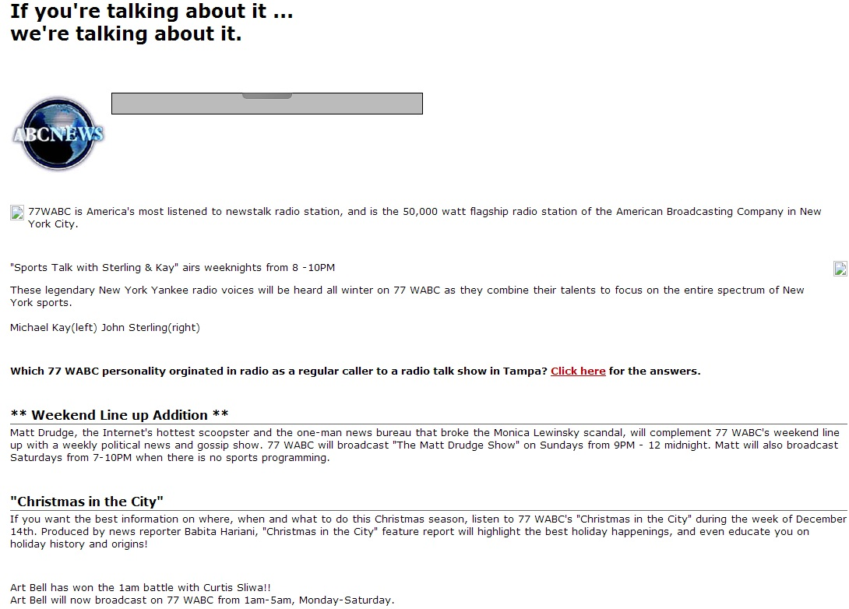
Рис. 1. Сайт радиостанции WABC-AM, 1998 г.
Рост технологий и возможностей не всегда совпадал с пониманием разработчиков основных функций сайта, законов подачи информации. К 1996 году сайты стали более броскими – началась мода на яркий фон, контрасты, анимацию и объемные кнопки. При этом разработчики не всегда помнили, что богатая цветовая палитра не всегда характеризует качественный сайт. Типографика не рассматривалась как важная часть дизайна – использовались системные шрифты. Так как сайты имели довольно узкий функционал, панель навигации располагалась обычно вертикально, у левого края экрана. Глубина переходов внутри сайта не превышала 4 страниц (Рис. 2, 3).
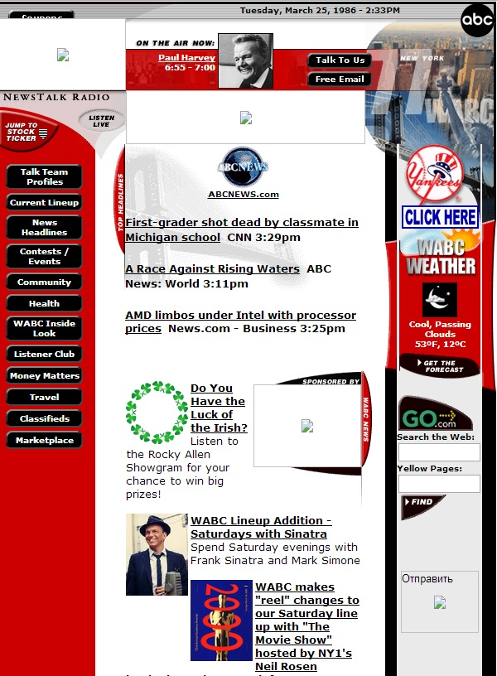
Рис. 2. Сайт радиостанции WABC-AM, 2000 г.
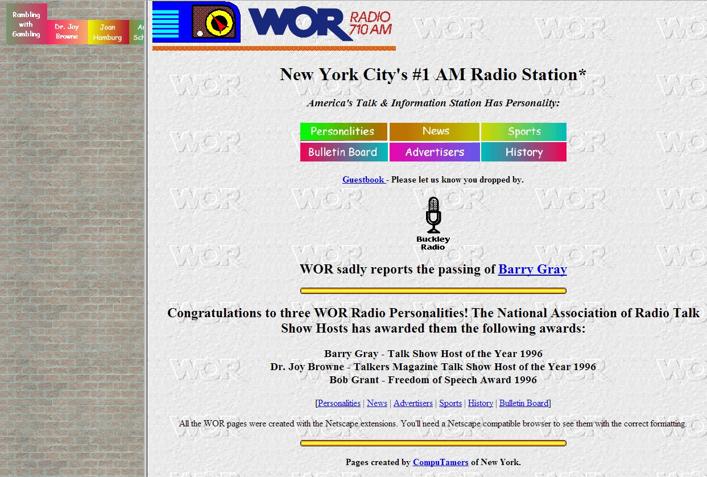
Рис. 3 Сайт радиостанции WOR-AM, 1998 г.
С 1998 года в дизайне сайтов появляются рамки, табличные макеты, меню с эффектами при наведении, флэш-технологии. Но настоящий прорыв в проектировании пришелся на начало 2000-х гг. В это время появляется формальный язык, определяющий отображение HTML-документов – CSS (Cascading Style Sheets). Он предоставлял большие возможности по работе с шрифтами, цветом, полями, строками, изображениями. Так в оформлении появляются градиенты, текстуры, закругленные углы, яркие и красочные кнопки, оригинальные шрифты. Проектировщики сайтов начинают ориентироваться на пользователей (Рис. 4).
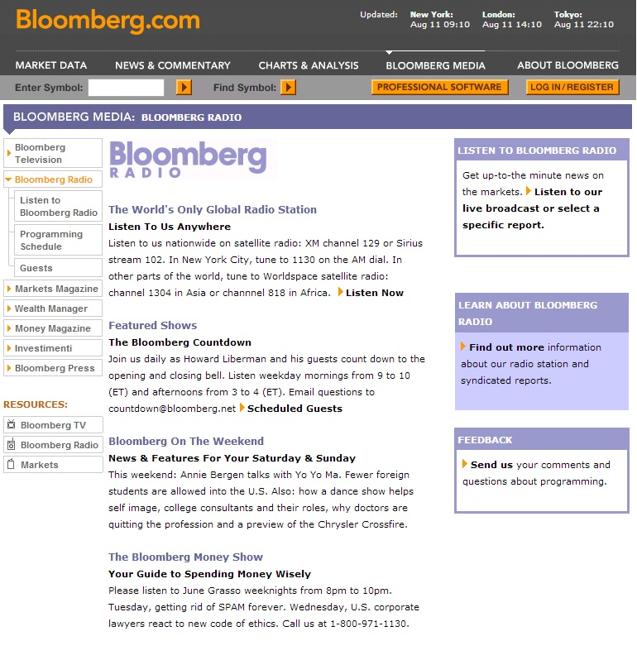
Рис. 4. Сайт радиостанции WBBR-AM (Bloomberg Business News Radio), 2003 г.
В 2006-2007 гг. начинается рост рынка смартфонов и зарождение социальных сетей, как следствие, сайты СМИ стали ориентироваться на новые платформы. С 2008 года начинается разработка мобильных веб-приложений, на сайтах появляются виджеты для перехода в социальные сети. Развитие технологий приведет к прорыву в веб-дизайне и проектировании. Специалисты начнут все больше обращать внимание на потребности пользователей, так появится целая отрасль – юзабилити (usability).

«Юзабилити – степень, с которой продукт может быть использован определенными пользователями при определенном контексте использования для достижения определенных целей с должной эффективностью, продуктивностью и удовлетворенностью».

Разработка сайтов СМИ лежит в рамках данной отрасли, и должна учитывать особенности аудитории ресурса. Помимо удобства для пользователя, сайт должен предоставлять актуальную новостную картину дня, выглядеть уникальным источником информации для потребителя.

Особенность дизайна электронных СМИ заключается в том, что в отличие от традиционных медиа, цикл публикаций в Интернете слишком быстр. Невозможно разрабатывать дизайн для каждого продукта. Поэтому дизайнеры онлайн-СМИ создают готовые макеты, которые потом заполняются контентом. Таким образом, отдельно взятый сайт можно представить в виде набора функциональных модулей.

В размещении контента на сайтах СМИ можно проследить следующие особенности:

- Иерархический принцип подачи новостей и тем дня
Самые интересные, актуальные и свежие новости размещаются на главных позициях. Тематические новости делятся на блоки или размещаются в специальных рубриках. Таким образом, пользователь сможет понять новостную картину дня, и в то же время будет легко ориентироваться в потоке материалов. На некоторых сайтах поддерживается принцип рейтинговой рубрикации – самые читаемые, комментируемые материалы выносятся в отдельный модуль.

- Сильная визуальная иерархия
Для лучшего восприятия информации на сайте создаются упорядоченные образы видимых элементов экрана. Это служит для того, чтобы любое действие было максимально предсказуемым для пользователя. Это стимулирует дальнейшее чтение, а значит, увеличивает время нахождения на сайте и количество кликов. Страница не должна быть перегружена – пользователь должен чувствовать свободное пространство внутри сайта.

- Стремление удерживать внимание
С этой целью на странице выбирается несколько модулей, которые должны приковывать внимание. Кроме того, сайт онлайн-СМИ должен быть максимально удобен для чтения и потребления новостей. Иными словами, ничто не должно отвлекать пользователя от контента. Публикация не должна прерываться рекламными блоками, боковые панели не должны мешать чтению. Статья должна сопровождаться ссылками на похожие материалы или материалы рубрики. После прочтения у пользователя должна быть возможность поделиться новостью, оставить комментарий или оценку. В противном случае пользователь остановится на одном материале и закроет страницу.

- Продуманная типографика
Шрифт и цвет текста – важная составляющая сайта СМИ. Визуальный язык должен быть ясным и ожидаемым – крупные и жирные заголовки, выделение важной информации, графическое оформление комментариев, блогов. Все шрифты должны быть читаемыми независимо от размера экрана. Это особенно важно для адаптативных интерфейсов, которые приспосабливаются к разному разрешению экрана, мобильным устройствам.

- Регулярное обновление
Регулярность в размещение актуальных и свежих новостей формирует читательское доверие. Пользователь будет возвращаться на ресурс за новой информацией. Для визуального отображения обновлений используются прокручивающиеся виджеты с новостями, бегущие строки, виджеты “breaking news”. Также на современных сайтах для администратора доступна функция отложенной публикации – заранее подготовленные публикации размещаются на сайте, когда редактора уже нет на месте.

Базовые принципы формирования сетевого контента, сформированные в ходе развития онлайн-СМИ, перенимались и традиционными медиа для разработки собственных версионных сайтов. Продвижение радиостанции в Сети опирается не только на конкуренцию с новыми медиа, но и с политикой редакции, принципами работы с аудиторией.

Таким образом, можно выделить специфические приемы «переупаковки» контента, сформировавшиеся на сайтах американских разговорных радиостанций:
- Новости через мнение
Американские радиостанции на своих сайтах – в отличие от линейно организованного эфира – пытаются максимально полно представлять информационную картину дня, давая пользователю возможность потреблять собственно информацию (новости), экспертные комментарии и оценки (ток-шоу в онлайне и подкастах), мнения как самих журналистов, так и пользователей (блоги).
- Отход от традиционного слушания с помощью распространения подкастов
Развитие технологий позволило сайтам изменить традиционный алгоритм слушания радио, предоставив пользователю возможность самостоятельно выбирать и планировать время потребления контента в аудиоформате. Это стало возможным благодаря использованию подкастов.

«Подкаст – это мультимедийный формат, позволяющий распространять аудио и видеоконтент в Сети. Как правило, подкаст представляет собой аудио/видеофайл, посвященный определенной тематике, выходящий регулярно на каком-либо интернет-ресурсе с возможностью подписки».

Термин “подкастинг”, образованный слиянием слов “iPod” “broadcasting”, появился в 2004 году и за год стал настолько привычным для радиослушателей и интернет-пользователей, что был выбран составителями Оксфордского словаря в качестве слова года. Технология распространилась невероятно быстро. 28 сентября 2004 блогер Doc Searls стал отслеживать количество результатов, выдаваемых системой Google на запрос “podcast”. Первый замер показал 24 результата. 30 сентября 2004 года их стало 526, еще через три дня – 2750. К 18 октября в системе было более 100 тысяч результатов, через год – 100 миллионов. Сегодня эта цифра составляет около 345 миллионов результатов.
Зарубежные радиостанции очень быстро оценили перспективность этого формата, ведь он являлся синтезом преимуществ традиционного радио и Интернета. Лучшие передачи, свежие новости автоматически синхронизировались с плеером подписчика, а он, в свою очередь, мог слушать их в любое время и в любом месте.

- Визуализация без потерь для радио
Ключевое отличие радио как медиа – отсутствие визуального канала связи с аудиторией, т.е. слушателю не обязательно находиться непосредственно перед радиоприемником, концентрировать свое внимание. Интернет-среда, ориентированная на текст и картинку, ослабляет это преимущество, зато дает радийным сайтам возможность дополнять аудиоконтент картинками и видео.
Сайты американских радиостанций, по наблюдению автора, прошли разные этапы в визуализации своего контента и остановились на ограниченном функционале. В определенный момент стало ясно, что переполненные визуальным контентом сайты радиостанций, отвлекают пользователя от главного – звука. В последнее время визуальная сторона сайтов упрощается – например, вместо видеосюжетов или видеотрасляции используются 30-секундные анимационные ролики – “stills” для иллюстрации главных тем дня.

- Развитие побочных сервисов
Наиболее приоритетными направлениями становятся связь с социальными сетями и способы привлечения аудитории через социальные сети, развитие мобильных сервисов.

Таким образом, можно предположить, что развитие большинства сайтов разговорных радиостанций шло по траектории, описанной К. Пристманом, однако скорость изменений была индивидуальна. На данном этапе можно сделать вывод, что первоначальные трансформации сайтов американских радиостанций были скорее связаны с появлением новых технологий и жанров, чем с поиском оптимальных решений для захвата новой аудитории. Эволюция сайтов радиостанций соотносится с историей веб-дизайна. Индивидуальные стратегии по продвижению контента в Сети стали формироваться только в последних версиях сайтов – радиостанции отказываются от общих приемов и делают ставку на особые форматы или эксклюзивный контент.

Глава 2. Разговорные радиостанции России и их переход в Интернет-пространство

§1. Разговорное радио в России: системные особенности и стадии развития

Развитие коммерческого радиовещания в России было на много лет отложено из-за особенностей политического устройства и системы управления СМИ. В СССР радиовещание осуществлялось при поддержке государства, система была централизованной. С 1928 года контроль над радиовещанием был передан государственным структурам – Народному комиссариату почт и телеграфов (Наркомпочтель) и Всесоюзному комитету по радиовещанию (ВКР), а позднее – Всесоюзному комитету по радиофикации и радиовещанию при Совете Народных Комиссаров СССР. В 1957 году образовался Государственный комитет по радиовещанию и телевидению при Совете Министров СССР. Гостелерадио СССР подчинялось непосредственно ЦК КПСС, вся доэфирная работа сопровождалась цензурой на разных уровнях. С началом политики перестройки цензурные ограничения перестали иметь силу, однако сложившиеся стереотипы тотального контроля продолжали работать. Ситуация начала меняться в 1987 году, когда появились новые молодежные передачи на радиостанциях «Юность» и «Маяк».

Монополия Гостелерадио рухнула вместе с падением СССР. Гостелерадио было расформировано, так как уже не отвечало потребностям населения страны. Сначала отделилось «Радио России», которое совместно с Российским телевидением образовало ВГТРК. В ноябре-декабре 1991 года Гостелерадио СССР было преобразовано в Российскую государственную телекомпанию «Останкино». Вместе с тем российский медиарынок начал стремительно расширяться. 30 апреля 1991 года начала вещание первая коммерческая радиостанция России – «Европа Плюс». Большая часть ее эфира была заполнена музыкой, вместо дикторов были диск-жокеи. Непривычная подача и формат моментально привлекли внимание аудитории.

Согласно официальной статистике, в 1991 году в Москве появилось 10 новых радиостанций, а к 1994 их число увеличилось до 33. Первые радиостанции 90-х «Европа Плюс», «Эхо Москвы», «Радио Максимум» быстро обрели популярность, российская аудитория чутко реагировала на все новое, еще не разбираясь в стилях и форматах. Помимо вкусовых пристрастий, на рост популярности коммерческих радиостанций влияло недоверие россиян к государственным СМИ, усталость от пропаганды. В результате сегмент коммерческого вещания начал расти. К 1998 году Федеральная служба телевидения и радиовещания РФ выдала более 1500 лицензий на право вещания.

Несмотря на быстрое развитие системы радиовещания, в середине 1990-х гг. радиостанции еще не освоили главный параметр современного радио – формат. В вещательных концепциях не учитывалась целевая аудитория станции, ее особенности, ожидания. Однако эта ненормированная модель работала до тех пор, пока народу все было в новинку. К концу 1990-х потребитель пресытился иностранной музыкой, стал более искушенным и начал искать «свою волну». Именно это насыщение и стало основой для форматизации радиовещания в России.

В 1995 году появилось первая форматная отечественная радиостанция «Русское радио». В основе лежал американский формат ТОР-40, но в ротации станции были русские хиты. Вслед за «Русским Радио» начали появляться радиостанции других музыкальных направлений – «Наше радио» (русский рок), «Шансон» (бардовская и ресторанная музыка).

В. Сухарева характеризует радиовещание 1998-1999 гг. как «дикий радиорынок» - радиостанции старались специализироваться, искать нишу на рынке, однако на практике все сводилось к копированию удачных и прибыльных форматов. Шла борьба с конкурентами, а не за аудиторию. Переход от этого нестабильного состояния исследователь связывает с «социализацией отношений» радиостанции с аудиторией. В эфире начали обсуждаться насущные проблемы, стиль жизни, досуг. У радиостанций появился имидж, «идея вещания». В. Сухарева выделяет радиостанцию «Серебряный Дождь», как первую, которая нашла контакт со слушателем, предлагала не просто формат, а релевантный контент.

Несмотря на то, что большинство радиостанций сегодня придерживаются какого-либо формата, подходы к классификации радиостанций еще не выработаны до конца. В сфере маркетинга и медиапланирования российские менеджеры руководствуются как американской, так и европейской классификацией. Однако при всех различиях в мировой практике за основу форматного деления берутся следующие критерии:

- Семиотический критерий – противопоставление разговорного и музыкального контента
- Адресный критерий – социально-демографические характеристики целевой аудитории
- Временной критерий – противопоставление современного и ретро
- Тематический критерий
- Языковой критерий
- Жанровый критерий – направление музыкального оформления или контента
- Статусно-правовой критерий – разные типы собственности
- Территориальный критерий
Согласно данным отраслевого доклада по развитию радиовещания в России в 2012 году, среди разговорных станций можно выделить несколько групп:

- Станции общего характера. Предоставляют как информационный, так и аналитический, спортивный, развлекательный контент. К этой группе относят радиостанцию «Эхо Москвы»
- Информационные станции широкого профиля. В эту группу вошли «Русская служба новостей» и «Вести ФМ»
- Деловые станции. Среди них «Коммерсантъ ФМ» и «Business FM»
- Культурно-просветительские станции
- Спортивное радио
- Радиостанции для детей
- Юмористическое радио

В начале 2000-х гг. музыкальные форматы все еще превалировали над информационно-разговорными, однако к середине десятилетия ситуация начала меняться. По данным исследований TNS, к 2005 году российские радиослушатели начали уставать от музыки и обратились к разговорным жанрам. И хотя доля разговорного радио существенно не увеличилась, информационные и разговорные радиостанции начали привлекать значительную часть аудитории как во время важных общественных и политических событий, так и во время утреннего прайм-тайма.

Наиболее популярными информационно-разговорными радиостанциями были «Эхо Москвы» (AQH Share 5,02%), «Радио России» (AQH Share 6,27%), «Маяк» (AQH Share 5,82%). Но менее чем за пять лет рынок существенно расширился за счет возникновения новых информационно-разговорных радиостанций: «Русская служба новостей» (переформатирована в 2005 г.), «Business FM» (2007 г.), «Вести ФМ» (2008 г.), «Коммерсантъ FM» (2010 г.), которые вошли в первую двадцатку московских радиостанций по итогам 2010 года. Стоит также отметить, что информационное вещание в России имеет широкую зону охвата: есть две сети федерального масштаба «Радио России» и «Маяк», которые транслируются практически на всю территорию страны на длинных, средних и ультракоротких волнах. Однако далеко не все радиостанции имеют разветвленную сеть по всей стране. Из семи выбранных радиостанций только четыре («Эхо Москвы», «Маяк», «Вести ФМ», «Business FM») представлены более чем в десяти городах, «Коммерсантъ ФМ», «Русская служба новостей» охватывают по 3 города, а «Радио Свобода» прекратило эфирное вещание в 2012 году. Именно поэтому наблюдается существенное различие в рейтингах и долях каждой радиостанции по России и Москве.

В отличие от США, в России не наблюдается синдикация рынка радиовещания в сегменте информационно-разговорных радиостанций - борьба крупных холдингов лежит в сфере музыкального радиовещания. Ниже представлены владельцы выбранных семи радиостанций:

- «Эхо Москвы» - Газпром-Медиа Холдинг
- «Русская Служба Новостей» - Национальная Медиагруппа
- «Коммерсантъ ФМ» - ИД «Коммерсантъ»
- «Business FM» - Румедиа
- «Маяк» - ВГТРК, Европейский Вещательный Союз
- «Вести ФМ» - ВГТРК
- «Радио Свобода» - НКО, финансируется Конгрессом США
Из списка видно, что в сегменте российского разговорного вещания нет жесткой синдикации, как в США. Соответственно, в оформлении сайтов прослеживается большее разнообразие. В остальном, российское радиовещание пока уступает американскому – форматное радиовещание существует не больше пятнадцати лет, доли разговорных радиостанций существенно ниже, чем у музыкальных.

§2. Медиаконвергенция в системе радиовещания России: эволюция версионных сайтов разговорных радиостанций и приемов «переупаковки» контента

Предпосылкой проникновения радиовещания в Сеть стало развитие технологий. Возможность использования радиовещания в Интернете появилась в 1993 году с появлением функции сохранения и передачи звука. К середине 1990-х это новшество дало толчок к продвижению радиостанций в виртуальном пространстве.

В России этот процесс начался в 1996 году в Москве. Первопроходцами стали радиостанции «Европа Плюс» и «Серебряный дождь». «Европа Плюс» впервые запустила трансляцию передачи А. Троицкого «Достоевский FM» параллельно с радиоэфиром.

Освоение виртуального пространства шло постепенно: версионные сайты действующих радиостанций трансформировались в соответствии с технологическими изменениями и запросами аудитории.

На сегодняшний день существует несколько способов организации сайтов радиостанций. Типоформирующими признаками являются учредитель, цель, аудитория. От этих параметров зависит структура сайта и его функциональность.

Учредителем сайта радиостанции может являться как ее руководство (в этом случае сайт будет официальным), так и простые пользователи-поклонники радиостанции (неофициальная версия сайта). В настоящее время неофициальные сайты практически исчезли по ряду причин - низкая посещаемость, недостаточная разработанность.

Цель сайта радиостанции – продвижение и самореклама в сети. В соответствии с этой целью радиостанция может ставить перед собой целый спектр задач – от поиска новой аудитории до полного перехода к сетевому вещанию.

Аудитория сайта может быть той же, что потребляет эфирный контент, однако в большинстве случаев статистика говорит об обратном. Сайты радиостанции нацелены не только на постоянных слушателей, но и на новых.

Опираясь на эти три параметра В. Колодкин выделяет три вида версионных сайтов радиостанции:

- Сетевая визитка
- Сетевой фэн-зин
- Информационно-развлекательный сайт
Данные типы сайтов отражают процесс перехода от традиционного радиовещания к сетевому в России и являются примером того, как привычное радиовещание обросло дополнительными формами и способами передачи информации.

Сайт-визитка появился на начальном этапе перехода радиовещания в интернет-среду. Целью данного ресурса являлось информирование пользователей о своем наличии, формате, частоте. Такие сайты создаются по заказу учредителя радиостанции и не имеют постоянного коллектива разработчиков. Информация, размещаемы на сайтах-визитках, касается концепции радиостанции, ее руководства и сотрудников, сетки вещания. Глубина переходов (последовательное перемещение с главной страницы на второстепенные) не превышает 5-15 html-страниц. На сегодняшний день сайты-визитки встречаются крайне редко (в основном у региональных радиостанций) и заметно уступают по посещаемости.

Следующей ступенью в эволюции версионных сайтов стало возникновение сетевых фэн-зинов. Отличие этой формации от предыдущей ступени заключается в наличии специального редактора, обеспечивающего обновление сайта. Кроме того, фэн-зин располагает большей функциональностью: большее количество рубрик, пространство для интерактивной коммуникации (форумы, функция комментария), ретрансляция эфира. Фэн-зин можно представить как абсолютное «зеркало эфира» - на сайте радиостанции размещаются стенограммы передач, обновляется новостная лента, выводятся самые обсуждаемые темы. На таких сайтах эфирный контент практически не перекраивается под интернет-аудиторию. Пользователь получает те же материалы, что и радиослушатель, поэтому можно сделать вывод, что фэн-зины не являются самостоятельными СМИ, их задача – информирование своей аудитории в сети. Еще несколько лет назад подавляющее большинство версионных сайтов радиостанций являлись такими «зеркалами». Радиослушатели крайне редко обращались за материалами в сеть, а случайные пользователи предпочитали сайты информационных агентств и интернет-СМИ.

Создание информационно-развлекательных сайтов и полноценных мультимедийных порталов началось не так давно. Этот этап трансформации напрямую связан с развитием онлайн-вещания и процессами медиаконвергенции. Особенное влияние было оказано на категорию разговорных радиостанций, сайты которых переориентировались с саморекламы на утоление «информационного голода» своих слушателей. Таким образом, версии таких радиостанций, как «Эхо Москвы», «Business FM», «Радио Свобода» уже нельзя назвать сетевым промо-придатком. Эти ресурсы давно переросли в сетевое СМИ и обзавелись собственной аудиторией.

Процесс перехода традиционных СМИ в мультимедиа началось еще в 80-х годах прошлого века, когда запустился процесс переплетения капиталов СМИ. Крупные медакорпорации обзаводились собственными телеканалами, радиостанциями или печатной продукцией. Следующим этапом стало взаимопроникновение одних видов в СМИ в другие (заимствование радийных жанров телевидением, например). В 1990-х годах с появлением Интернета началось внедрение традиционных СМИ в интернет-пространство. Газетный, радийный и телевизионный контент начал размещаться на сайтах компаний. Однако, как уже было сказано выше, сайты-«зеркала» не являлись ни самостоятельным продуктом, ни мультимедиа. Мультимедийность началась с перехода к «переупаковке» традиционного контента в сетевой и его адаптации. Эта адаптация стала следствием проникновения принципов создания медиа в редакционный процесс. Отныне журналист готовил материал для сайта, опираясь на принципы сочетания различных языков (способов коммуникации) в одном продукте.
В своей статье «Радио в Интернете: новая жизнь старого СМИ» бывший главный редактор интернет-редакции Русской службы «Радио Свобода» Л. Телень рассказывает о технологических и административных аспектах медиаконвергенции для радио на примере кейса «Радио Свобода». Статья носит скорее практический, чем теоретический характер, однако автор в полной мере отражает сложности описываемого процесса, выделяет особенности медиаконвергенции, присущие для радиовещания, перечисляет необходимые условия для создания успешного и высокотехнологичного сайта радиостанции.

Для радио как для любого традиционного медиа переход в интернет-среду осложняется следующими особенностями:
- Сохранение существующей аудитории, привлечение ее в Сеть, захват новой аудитории в Сети
- Переориентация журналистов для работы в Сети или сотрудничество «традиционной» и интернет-редакции
- «Переупаковка» и адаптация предоставляемого контента. Для радио, в отличие от прессы и телевидения, этот вопрос представляется более острым. Интернет как медиаплатформа нацелен на визуальный канал коммуникации – пользователи чутко реагируют на видео, картинки, мемы, тогда как радио активизирует слуховой канал коммуникации.
Л. Телень в своей работе также упоминает концептуальные задачи, которые стоят перед традиционной радиостанцией, решившейся на переход в Интернет:

- Сочетание «радийности» и характеристик интернет-СМИ
- На сайте радиостанции должен предоставляться не только эфирный контент, но и эксклюзивные материалы
- Отделение факта от комментария, при этом сохранение структуры эфирного контента
- Интерактивность – вовлеченность пользователя в коммуникацию на сайте.
- Адаптация эфирных материалов в соответствии с особенностями интернет-текста и работы поисковых систем
- Продвижение эфирного контента
- Визуализация предоставляемого контента
- Навигация по сайту и системе поиска материалов

На практике адаптирование и «переупаковка» эфирного контента для Сети, а также производство эксклюзивных материалов происходит по двум направлениям:

Эксклюзивный контент должен совпадать с тематическим наполнением эфира радиостанции, он может быть нацелен и на более молодую аудиторию, чтобы привлечь ее приход на сайт с других внешних ресурсов. Эфирные материалы адаптируются посредством рерайтинга. Это необходимо для переработки текста с учетом особенностей оформления новостей и публикаций в Интернете. Также текст может быть дополнен иллюстративными материалами, ссылками на бэкграунд темы, для звука должны быть не только функции проигрывания, но и скачивания, подписки.

Далеко не все «радийные» материалы должны появляться на сайте. Отбор тем для публикации осуществляется по нескольким критериям:
- Свежесть информационного повода
- Эксклюзивность информации или комментариев
- Объективность информации
- Актуальность темы для интернет-аудитории
В ходе процесса медиаконвергенции традиционное радиовещание обрело новые смыслы и формы существования в интернете. В. Колодкин выделяет три стадии перехода российских традиционных СМИ в Сеть: промо-сайт, «зеркало эфира» и информационно-развлекательный портал. На каждой из них у СМИ изменяется стратегия поведения в Сети, и как следствие, вырабатываются новые приемы для адаптирования к новой реальности. Однако на основе теоретических концепций или практических кейсов невозможно понять, как технологически протекал процесс медиаконвергенции, и насколько он был зависимым от мировых тенденций. Этот вопрос и подлежит проверке в практической части моей работы.

Глава 3. Практическая часть: сравнительный анализ трансформации сайтов американских и российских разговорных радиостанций

§1. Основные критерии и понятия, используемые в практическом анализе

В исследовательской части работы будут проанализированы онлайн-версии российских и американских радиостанций на предмет заимствования и адаптирования стратегий продвижения контента в Сети.

В список сайтов российских радиостанций вошли ресурсы радиостанций, входящих в список восьми с наиболее высоким Индексом цитирования в системе измерений «Медиалогия» на конец 2013 года.

- «Эхо Москвы»
- «Русская Служба Новостей»
- «Радио Свобода»
- «Коммерсантъ FM»
- «Business FM»
- «Вести FM»
- «Маяк»
В список наиболее цитируемых радиостанций также входит станция «Голос России», однако в ходе исследования ее сайт не был проанализирован по причине остановки функционирования. Таким образом, сегмент российского радиовещания представлен семью станциями.

Стоит также отметить, что не все сайты являются обособленными ресурсами. Так, например, сайт радиостанции «Коммерсантъ ФМ» функционирует в качестве вкладки на портале ИД «Коммерсантъ». Радиостанция Business FM, наоборот, является основным ресурсом для информационного наполнения портала BFM.ru. «Радио Свобода» с 2012 года не имеет права осуществлять эфирное вещание на территории России, поэтому сайт радиостанции остался единственным источником трансляции. Включение сайтов данных радиостанций в перечень исследования связано, в первую очередь, с необходимостью сохранения репрезентативности анализа.

Отбор сайтов американских радиостанций для исследования стал довольно сложной исследовательской задачей. Дело в том, что в США нет единой системы измерения показателей радиостанций. Это связано с децентрализованной системой радиовещания в США. Рейтинги и показатели радиостанций привязаны к локальным рекламным рынкам на уровне штатов. Кроме того, такие медиакорпорации как Clear Channel Communications, Cumulus Media, CBS Radio имеют сеть радиостанций в разных штатах страны. В связи с этим, затруднительно выделить отдельные станции с высоким рейтингом, а сайты радиостанций, входящих в сеть зачастую строятся по одному макету.

Поэтому на основе данных системы Arbitron были выбраны шесть городов, с наибольшей аудиторией рекламного рынка.

- Нью-Йорк (16,033,100)
- Лос-Анджелес (11,179,600)
- Чикаго (7,910,200)
- Сан-Франциско (6,377,900)
- Даллас (5, 559,300)
- Хьюстон (5, 253, 500)
На каждом рекламном рынке были отобраны наиболее популярные радиостанции, принадлежащие разным владельцам:

- WABC-AM (Нью-Йорк – Cumulus Media )
- WOR-AM (Нью-Йорк – Clear Channel Communications)
- WINS-AM (Нью-Йорк – CBS Radio)
- WBBR-AM (Нью-Йорк – Bloomberg Business News Radio)
- KABC-AM (Лос-Анджелес – Cumulus Media)
- KFI-AM (Лос-Анджелес – Clear Channel Communications)
- KNX-AM (Лос-Анджелес – CBS Radio)
- KKSF-AM (Сан-Франциско – Clear Channel Communications)
- KCBS-AM (Сан-Франциско – CBS Radio)
- KGO-AM (Сан-Франциско – Cumulus Media)
- KSFO-АМ (Сан-Франциско – Cumulus Media)
- WGN-AM (Чикаго – Tribune Broadcasting)
- WLS-AM (Чикаго – Cumulus Media )
- WIND-AM (Чикаго – Salem Communications)
- WBBM-AM (Чикаго – CBS Radio)
- KLIF-AM (Даллас – Cumulus Media)
- KRLD-AM (Даллас – CBS Radio)
- KTRH-AM (Хьюстон – Salem Communications)
- KNRH-AM (Хьюстон – Clear Channel Communications)
- KPRC-AM (Хьюстон – Clear Channel Communications)
В работе были проанализированы не все радиостанции, так как сайты большинства станций, принадлежащих одному холдингу, сохраняют единый макет в оформлении сайтов. В ходе работы были исследованы семь сайтов радиостанций:
- WABC-AM (Нью-Йорк – Cumulus Media )
- WOR-AM (Нью-Йорк – Clear Channel Communications)
- WBBR-AM (Нью-Йорк – Bloomberg Business News Radio)
- KABC-AM (Лос-Анджелес – Cumulus Media)
- WGN-AM (Чикаго – Tribune Broadcasting)
- WIND-AM (Чикаго – Salem Communications)
- KPRC-AM (Хьюстон – Clear Channel Communications)
В качестве инструмента был использован открытый интернет-архив Wayback Machine. Это ресурс, сохраняющий веб-страницы различных сайтов в разные периоды времени. К сожалению, сайт можно реконструировать в полной мере, если ранее было сделано достаточное количество принтскринов. Поэтому некоторые страницы или разделы сайтов технически не восстановимы. В связи с этим особое внимание уделялось функциональной составляющей стартовых страниц, страниц с публикациями и страниц с новыми сервисами или жанрами – виджеты обратной связи, разделы подкастов, блогов, мобильные сервисы. Все зафиксированные изображения размещены в Приложении.

В качестве критериев для сравнения были выбраны характеристики, определяющие мультимедийный продукт. Среди них:
- Соответствие структуры сайта принципам мультимедийности (принцип дополнения, принцип иерархии информации, нелинейность восприятия информации, интерактивность);
- Гипертекстуальность
- Способы визуализации
- Интерактивность как способ взаимодействия с аудиторией
- Наличие мультимедийных жанров
- Принципы рубрикации
Выбранные критерии представляются автору довольно обобщенными, поэтому в ходе работы каждый критерий был разделен на составляющие:

- Особенности мультимедийного текста
- Принцип дополнения
- Принцип информационной иерархии
- Ссылки на внутренние ресурсы (text links)
- Ссылки на внешние ресурсы (conversions)
- Визуализация
- Фото
- Изображения
- Инфографика
- Короткие анимационные ролики (‘stills’)
- Видеорепортажи*
- Потоковая видеотрансляция*
- Интерактивные формы взаимодействия с аудиторией
- Комментарии
- Кнопки Like и Share для публикации в социальных сетях
- Виджеты для вопроса
- Подписка и клубы пользователей
- RSS
- Группы в социальных сетях
- Виджеты для опросов
- Виджеты для контента пользователей (UGC)
- Мультимедийные жанры
- Блоги
- Подкасты
- Слайд-шоу*
- Аудиоиллюстрация
- Видеоиллюстрация
- Аудиорепортаж
- Видеоблог
- Мультимедийные ток-шоу
- Интерактивные видео*
- Принципы рубрикации и навигации
- Структура навигационной панели
- Использование CSS (страницы рубрик одинаковы по оформлению)
- Рейтинговая рубрикация (самое читаемое, самое обсуждаемое)
- Понятная навигация по архивам
Знаком «*» помечены критерии, лежащие в рамках двух характеристик – визуализации и мультимедийных жанров.

По мнению автора, вышеперечисленные критерии являются необходимым перечнем для характеристики любого сайта. С учетом заданных параметров, был проведен анализ эволюции выбранных для исследования сайтов.

§2. Трансформация макетов стартовой страницы сайтов российских и американских радиостанции

Главная страница сайта – это «фасад» ресурса, поэтому ее макет и оформление могут как привлечь пользователя, так и отпугнуть его. Для сайта СМИ стартовая страница равноценна обложке – читатель должен увидеть главное и продолжить потребление контента. В зависимости от позиционирования станции процент входов на сайт через главную страницу может быть очень высок. Так, например, статистика сайта «Эхо Москвы» показывает, что более 50% входов на сайт пришлось на главную страницу. Тем не менее, для сайтов других радиостанций этот показатель намного ниже, распространенными точками входа чаще становятся отдельные статьи, размещенные в социальных сетях.

Главная страница должна не только создавать впечатление, но и направлять пользователя к нужной информации. Это не означает, что стартовая страница должна стать нагромождением всех доступных функций, пользователю достаточно понимать, как двигаться по сайту, чтобы хорошо ориентироваться на нем.

В ходе работы были проанализированы стартовые страницы сайтов радиостанций в разное время. С учетом изменений был составлены приблизительные макеты страниц российских и американских радиостанций в конце 1990-х – начале 2000-х и после 2010 года. Подобная реконструкция производилась для того, чтобы понять, может ли макет страницы быть универсальным для сайтов разных радиостанций. Также это позволит понять, есть ли какие-то особенности в оформлении российских радиостанций.

Ниже представлены карты стартовой страницы американской и российской радиостанции в конце 1990-х – начале 2000 гг. (Рис. 5, 6)
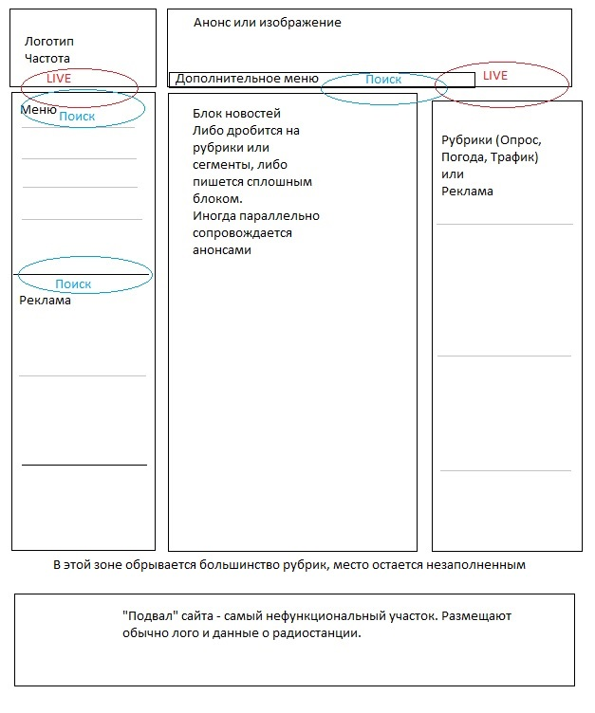
Рис. 5. Карта сайта американской радиостанции

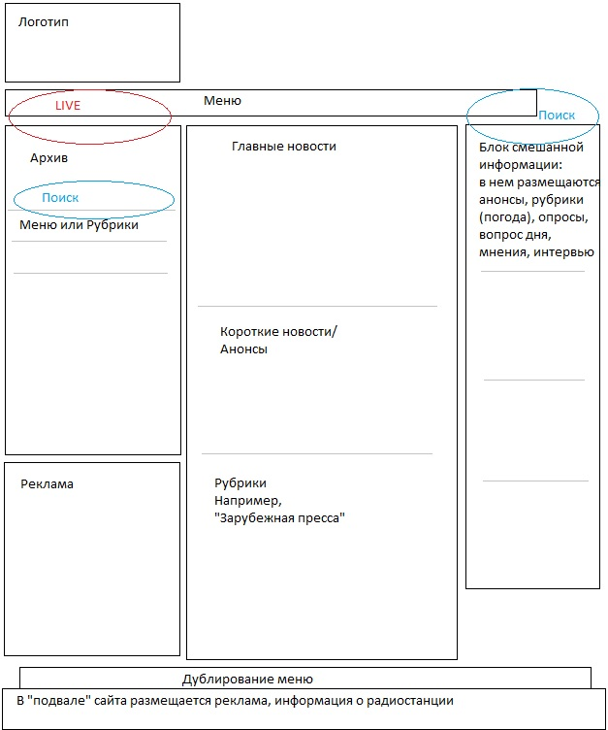
Рис. 6. Карта сайта российской радиостанции.

Из рисунков видно, что макеты сайтов практически одинаковы. Визуально страница делится на три колонки, средняя из которых самая широкая. Небольшие отличия касаются только зон размещения кнопки поискового окна и кнопки трансляции. Схожесть макетов можно объяснить тем, что на ранних этапах создания сайта было не так много готовых решений для размещения контента, поэтому разработчики копировали уже наработанные схемы с небольшими изменениями.

К середине 2000-х гг. возможностей для проектирования сайтов стало гораздо больше, поэтому после 2010 г. можно ожидать большей вариативности в макетах. Ниже представлены макеты стартовых страниц сайтов американских и российских радиостанций. (Рис. 7, 8).
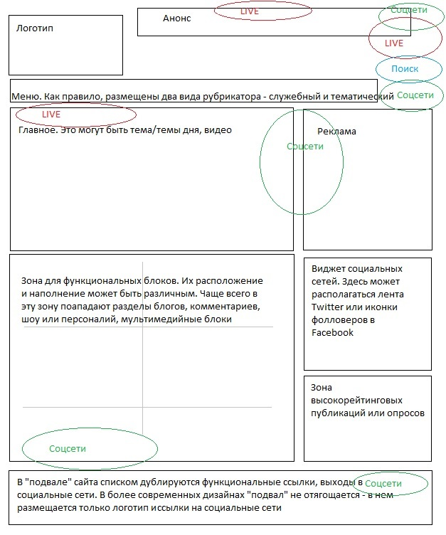
Макет главной страницы сайтов американских радиостанций. (Рис. 7)
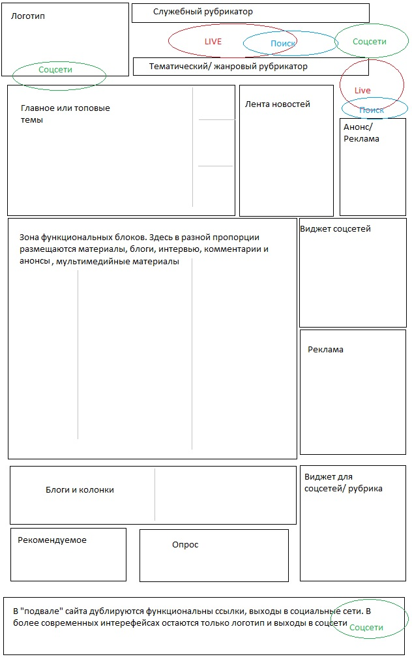
Карта главной страницы сайтов российских радиостанций. (Рис. 8)
Как видно из представленных схем, макет страницы российской радиостанции намного больше по длине, то есть страница предназначена для скроллинга (прокручивания страницы). «Шапка» и американской, и российской страницы оформляются одинаково: в левом верхнем углу логотип станции, вверху также располагаются кнопки для прослушивания, поиска, перехода в социальные сети на страницы групп радиостанции. Однако есть небольшие различия – на сайтах российских радиостанций есть блок для опросов, блок рекомендуемых публикаций. Рейтинговая рубрикация на американских сайтов чаще всего располагается в правой нижней части экрана, а на российских – вверху экрана или в левой нижней части.

На основе проведенного анализа можно сделать вывод, что макет страницы – довольно универсальная категория. Главные страницы сайтов российских радиостанций практически идентичны американским аналогам. Эта особенность может объясняться как тем, что сайты СМИ чаще всего строятся по законам веб-дизайна и юзабилити, а не под конкретный контент, так и тем, что тренды оформления являются общемировыми.

Размещение рубрикационных панелей также было подвержено моде. В начале 2000-х меню сайта располагалось вертикально с левой стороны, в современных сайтах рубрики обычно отображаются вверху страницы горизонтально. Кроме того, помимо служебного рубрикатора (на нем отображаются главные разделы сайта, например, «Новости», «Блоги», «Подкасты», «Мультимедиа»), добавляется дублирующий тематический рубрикатор. В тематическом рубрикаторе могут отражаться не только все темы материалов, но и наиболее популярные темы. (Рис. 9, 10)
Рис. 9
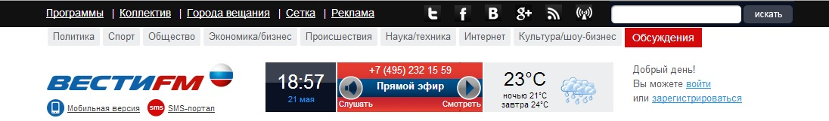
Рис. 10

С 2008-2010 гг. на сайтах также появляется «теговая» рубрикация – присвоение нескольких тегов к одному материалу. Материалы, посвященные одной теме собираются в так называемые плей-листы - «сюжеты» или «темы». Помимо «теговой» рубрикации на сайтах развивается рейтинговая рубрикация – создание блоков самых читаемы или просматриваемых материалов. Как уже было сказано выше, принципы размещения этих блоков различаются у российских и американских радиостанций.

§3. Оформление текста на сайтах российских и американских разговорных радиостанций

После анализа макетов сайтов был проведен следующий этап работы – сравнение особенностей оформления текстовых публикаций на сайтах. Адаптирование текста для интернет-платформы посредством информативных заголовков, добавления ссылок и тэгов занимает важную часть в организации сетевого контента. Материал должен легко читаться, быть удобным для быстрого чтения, легко находиться по ключевым словам, дополняться ссылками на источники, иллюстративными материалами. Все это – наработки последних пяти лет в сфере интернет-журналистики.

В ходе анализа были восстановлены страницы с публикациями и проверены на предмет организации информации, гипертекстуальности, дополнения другими материалами. К сожалению, в большинстве архивов не сохранились страницы отдельных публикаций, поэтому реконструкция общей картины невозможна. Можно лишь отметить, каким образом были организованы текстовые материалы на главных страницах, как в разные периоды оформлялись статьи. Однако этого недостаточно для сравнительного анализа и установления, как протекали заимствования приемов обработки текстов. Поэтому ниже будут приведены общие закономерности и примеры.

В большинстве ранних версий сайтов новости практически никак не организованны на странице – это может быть либо один длинный материал, либо несколько коротких новостей друг под другом, иногда без заголовков. Соответственно, можно установить, что для публикации новостей не проводился рерайтинг, как на сайтах американских, так и российских радиостанций. Ниже

приведены примеры текстов разных радиостанций периода 1998-2002 гг. (Рис. 11,
12, 13)
Рис 11. Радио WABC-AM, 2002 г.
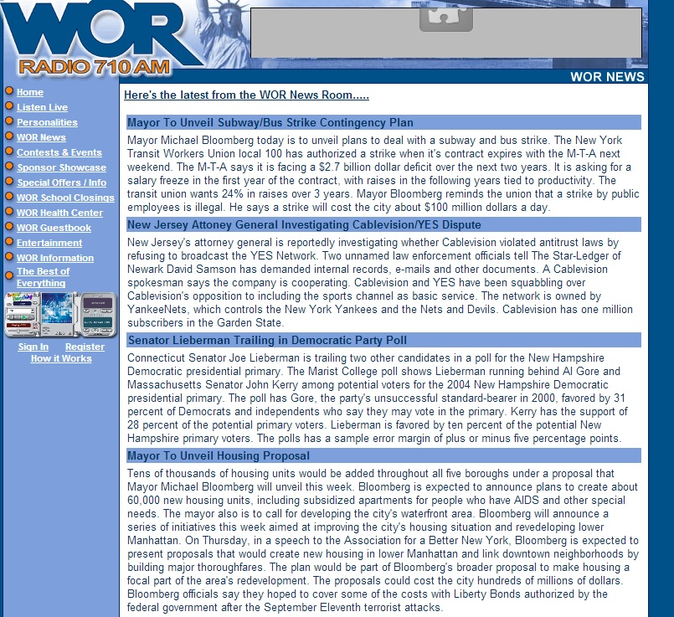

Рис. 12. Радио WOR-AM, 2002 г.
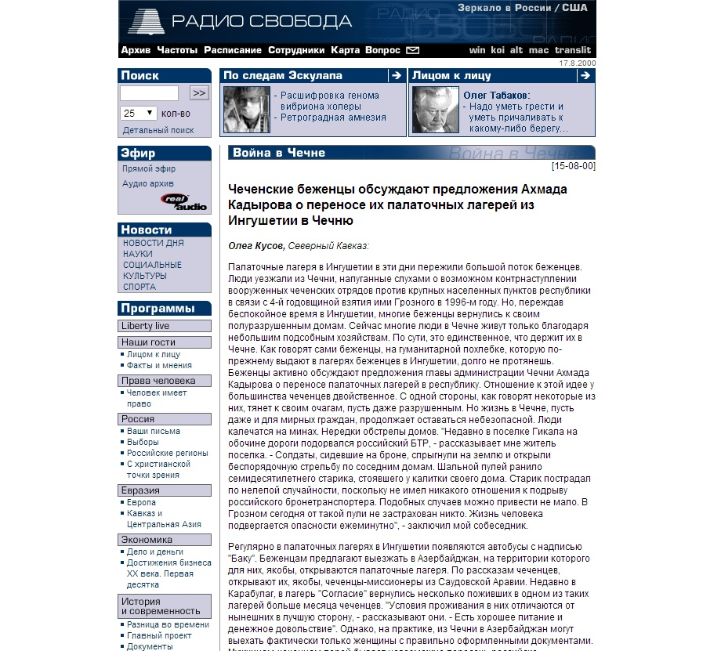

Рис. 13 «Радио Свобода», 1999 г
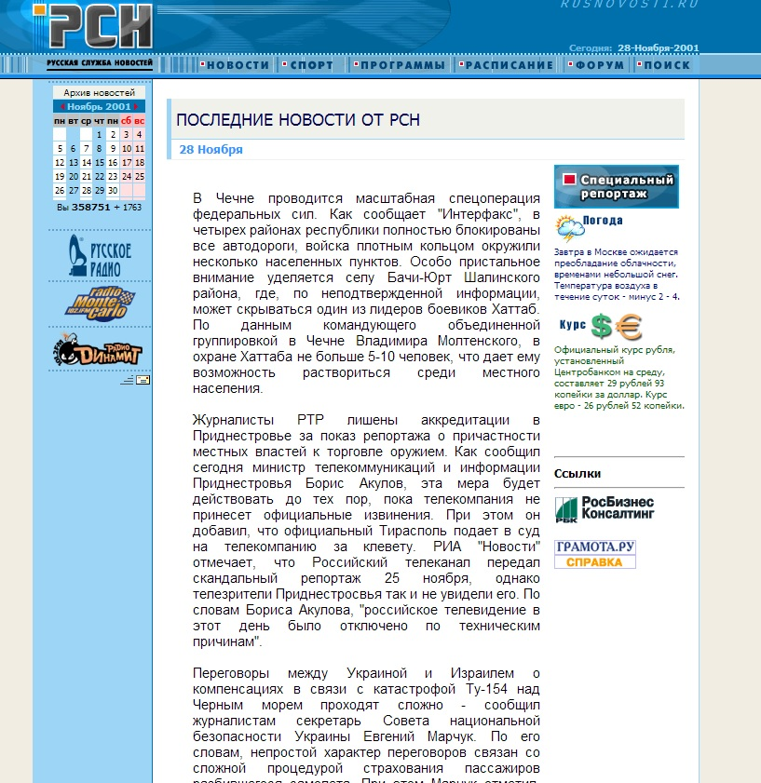

Рис. 14 Радио «Русская Служба Новостей», 1999 г.

Раньше всего к текстам стали добавлять изображения – сначала это были небольшие картинки или фотографии. Также распространенным приемом было размещение кнопок «читать далее»/ «read more» после нескольких предложений новости (Рис 15). К середине 2000-х гг. тексты на сайтах стали размещаться в разных рубриках, дополняться гиперссылками, тэгами. На главной странице размещается только часть новости – заголовок и лид, кликнув на который пользователь может продолжить чтение.
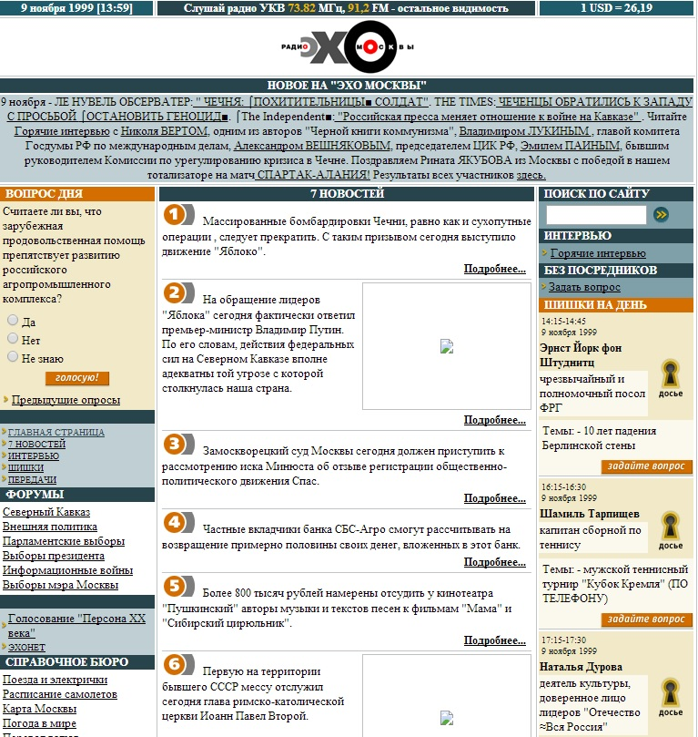
Рис 15. Сайт «Эхо Москвы», 1999 г.

Мультимедийная статья, которая стала базовым продуктом медиаконвергенции, в классическом понимании должна состоять из разных элементов информации и отображаться на технологической платформе, на которой доступен просмотр всех элементов публикации. На сайтах радиостанций такой подход к организации текста стал прослеживаться в версиях позднее 2007 года. Стандартно текст сопровождается одной или несколькими иллюстрациями, звуковой дорожкой или видео. Однако в одной из ранних версии сайта российской радиостанции «Маяк» были найдены публикации, напоминающие современные мультимедийные статьи (Рис. 16).
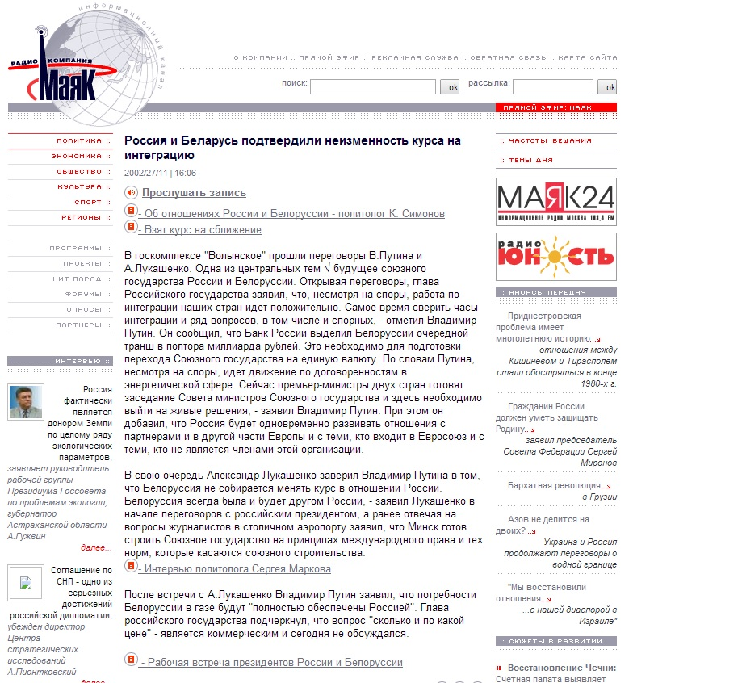
Рис. 16. Сайт радиостанции «Маяк», 2002 г.
На рисунке видно, что текст материала прерывается ссылками на другие публикации, связанные с темой. При этом он дополняется звуковой дорожкой. Такой подход к оформлению текста опережает подходы других радиостанций того времени, но в общем текст не может считаться мультимедийной статьей. Во-первых, не соблюдается принцип информационной иерархии: комментарий и интервью с экспертами располагаются в самом начале и середине публикации, опережая главную мысль новости. Во-вторых, искажен принцип дополнения: к тексту прикреплены две публикации о рабочей встрече президентов, при том что в главном тексте рассказывается ровно о том же.

Выборочный анализ страниц с публикациями на сайтах американских радиостанций показал, что далеко не все сайты дополняют текст другими форматами. Чаще всего к тексту прикрепляется изображение или звук. Российские радиостанции, наоборот, стараются максимально расширить текст.

§4. Приемы визуализации контента в разных версиях сайтов российских и американских разговорных радиостанций

В онлайн-коммуникации особую роль имеет визуальная сторона процесса. Для традиционных радиостанций вопрос визуализации контента стоит довольно остро: в эфир не всегда проходят темы описательного характера, для интернет-платформы, наоборот, необходимо иллюстрировать то, что некогда было звуком.

Самыми первыми формами визуализации были небольшие изображения и фото ведущих на сайтах. Этот тип контента присутствовал у большинства радиостанций с самых разных версий. Инфографика же распространена гораздо меньше, практически не используется для оформления публикаций на сайтах радиостанций.

Среди американских радиостанций довольно распространенным приемом визуализации становится размещение фотографий ведущих на главной странице. Этот отчасти связано с позиционированием станции и стремлением выделить «звезд» эфира (Рис. 17, 18, 19, 20). На сайтах российских радиостанций такой прием практически не распространен – на сайтах размещаются фото авторов на их персональных страницах, а также рядом с колонками, блогами, комментариями.
Рис. 17. Сайт радиостанции WGN-AM, 2007 г.
Рис. 18. Сайт радиостанции WOR-AM, 2002 г.
Рис. 19. «Шапка» сайта радиостанции WABC-AM, 2007 г.
Рис. 20. «Шапка « сайта радиостанции KABC-AM, 2007 г.
Еще одним приемом визуализации стало внедрение видео-форматов на сайтах радиостанций. К ним можно отнести видеорепортажи, видеоблоги и потоковую видеотрасляцию из студии (Рис. 21, 22).
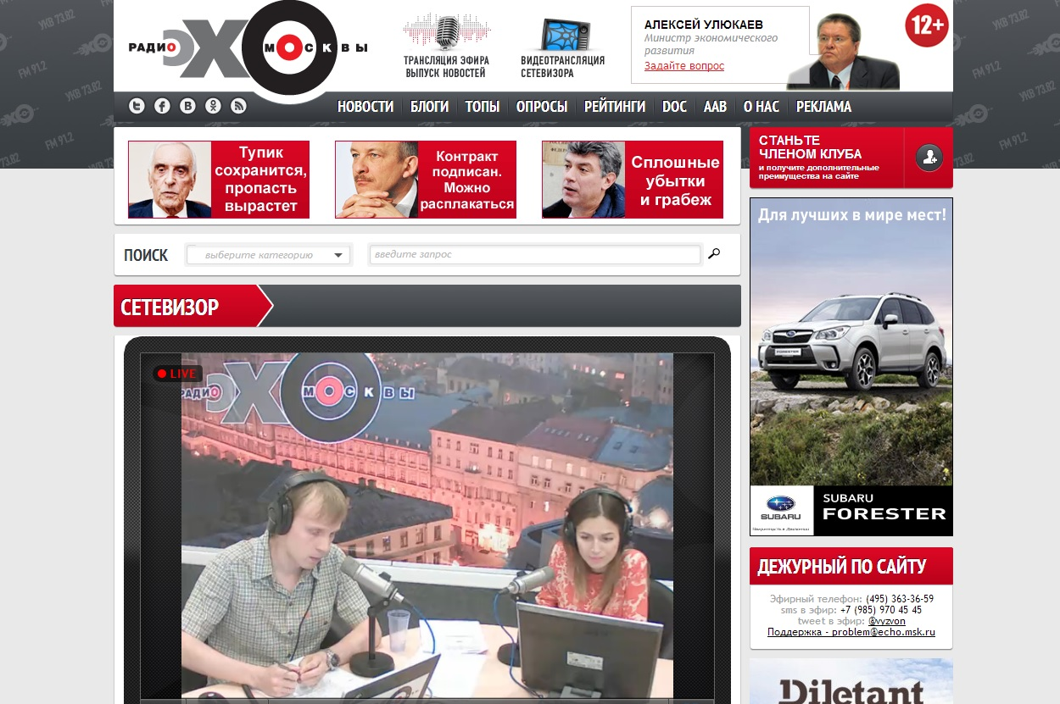
Рис. 21. Сайт «Эха Москвы», Сетевизор
Рис. 22. Сайт WGN-AM, прямая трансляция из студии

Пик популярности видео пришелся на 2008-2009 гг. Ниже представлен график внедрения видео-форматов на сайтах американских и российских радиостанций (Рис. 26).
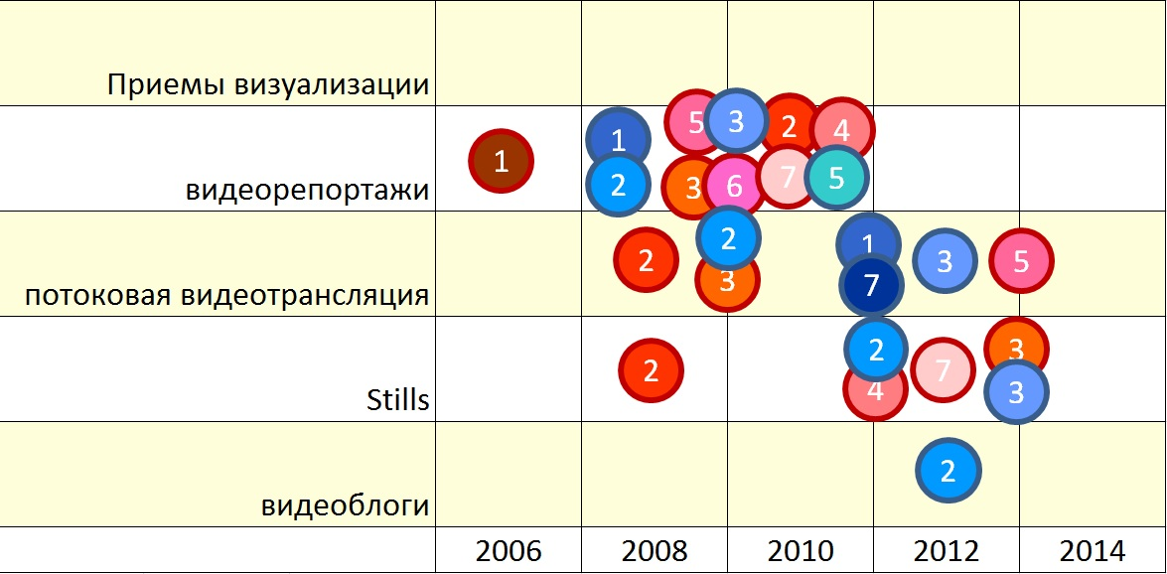
Рис. 26. Красные – сайты американских радиостанций, синие - российских
Из графика следует, что российские радиостанции активнее внедряли видеотрасляцию, тогда как на американских сайтах больше распространены видеосюжеты. Это можно связать с тем, что производство эксклюзивного видео требует больших материальных, трудовых и творческих затрат, чем установка веб-камер в студию.

Также в последних версиях американских сайтов существенно снижается процент блоков, созданных для видео-форматов – это связано с тем, что сайты радиостанций, переполненные визуальным контентом, отвлекают пользователя от главного – звука. Поэтому визуальная сторона сайтов упростилась после 2010 г. – в современный версиях, например, вместо видеосюжетов или видеотрансляции используются 30-секундные анимированные ролики – “stills” для иллюстрации главных тем дня (Рис. 24, 25).
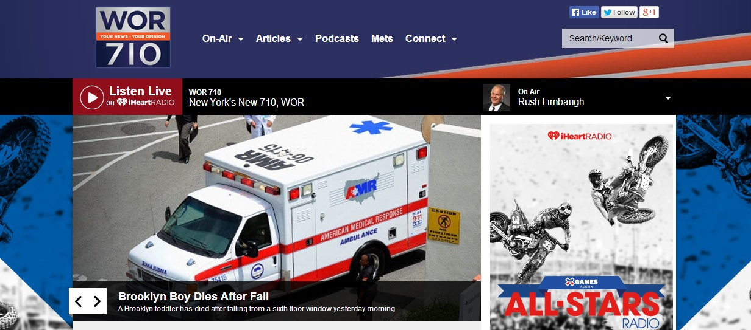
Рис. 24. Сайт WOR-AM
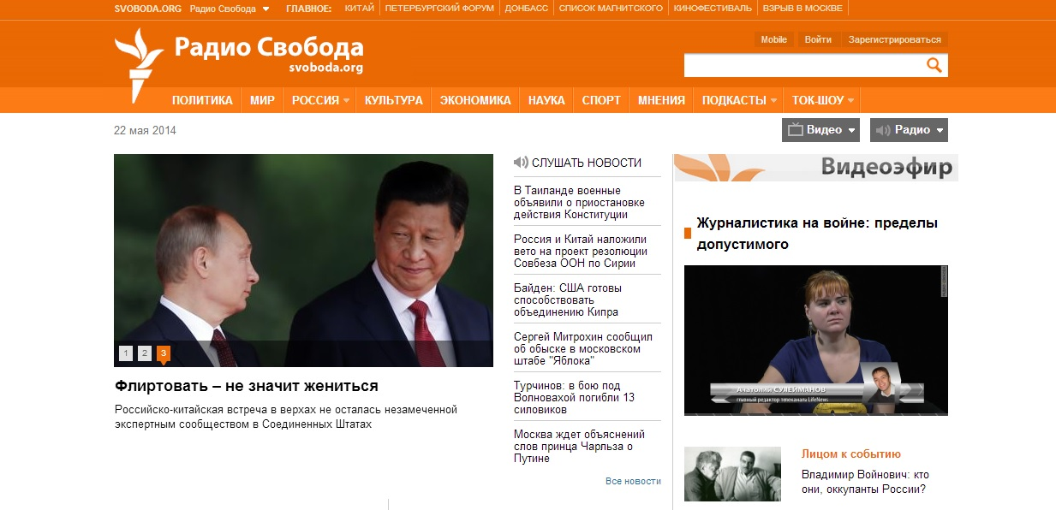
Рис. 25. Сайт «Радио Свобода

§5. Приемы интерактивного взаимодействия с аудиторией в разных версиях сайтов российских и американских радиостанций

Одна из ключевых черт мультимедиа – это интерактивность. Она проявляется в возможности пользователя самостоятельно перемещаться по сайту, создавая собственный маршрут. Также под интерактивностью стоит понимать взаимодействие с аудиторией. В традиционном понимании интерактивность выражалась в наличии обратной свази с редакцией – письмами, звонками. Но для современного интернет-пространства наличие контакта с аудиторией может заключаться в выражении одобрения публикации, рассылки другим пользователям.

В ходе работы были проанализированы различные формы взаимодействия с аудиторией на сайтах российских и американских радиостанций. Ниже приведен график (Рис. 26), отображающий появление всех принятых внимание форм:
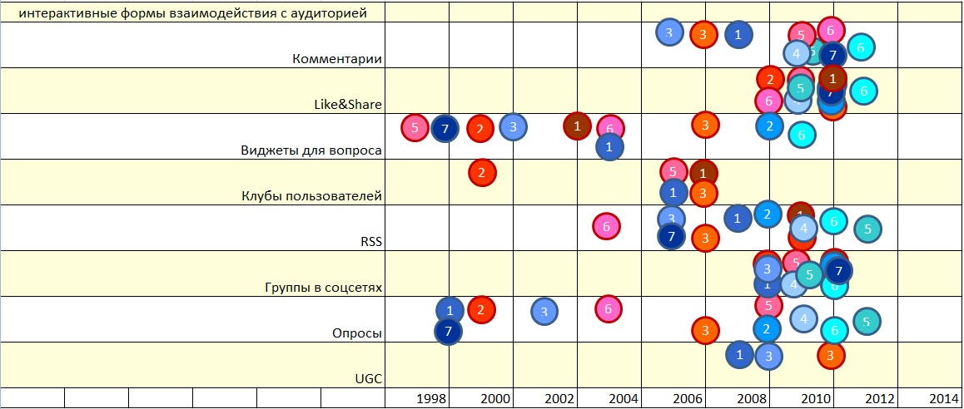
Рис. 26 Красные – сайты американских радиостанций, синие - российских

Основываясь на полученных данных, можно сделать вывод, что на сайтах российских разговорных радиостанций основными формами взаимодействия с аудиторией являются форумы, опросы (Рис. 27, 28).
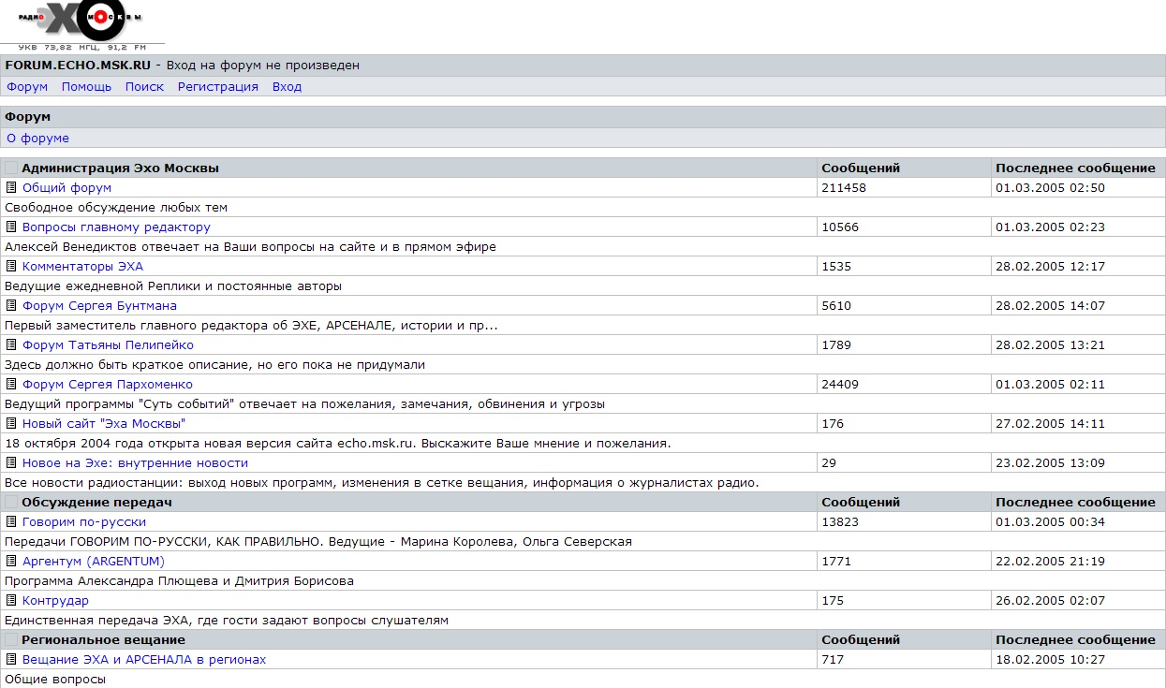
Рис. 27. Форум на сайте «Эха Москвы», 2004 г.
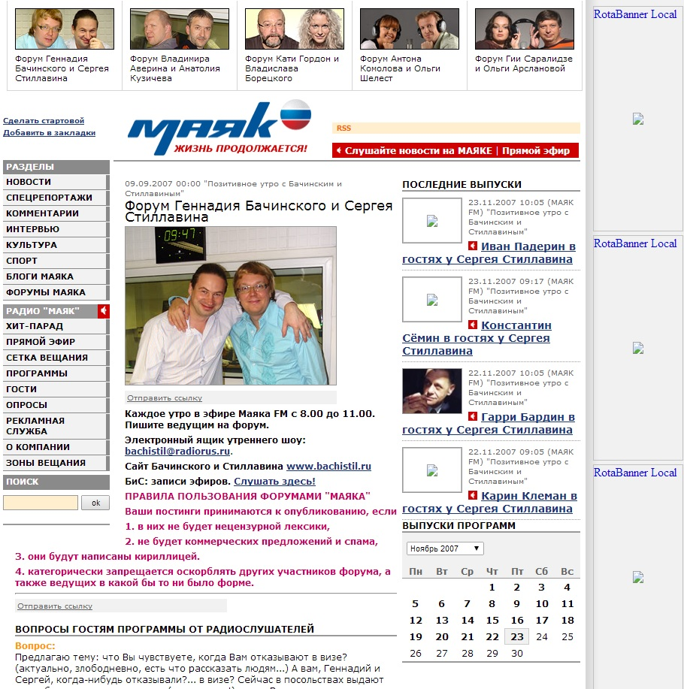
Рис. 28. Форум Геннадия Бачинского и Сергея Стиллавина на сайте радио «Маяк», 2007 г.
Форумное общение в современных версиях сайтов уже уходит в прошлое, поэтому заменой становятся возможности комментирования и обсуждения на сайте и в социальных сетях. Для сайтов американских радиостанций, наоборот не свойственна длительная коммуникация с пользователем. Наиболее популярными формами взаимодействия становятся кнопки репостов и лайков, RSS-рассылка, а также создание сообществ слушателей и проведение конкурсов.

Общение в социальных сетях во многом зависит от политики радиостанции, по этому критерию нельзя сделать общий вывод. Проанализировав группы российских и американских радиостанций в социальной сети Facebook, автор убедился, что уровень посещаемости разнится от группы в группе. Возможно, это связано с проблемами SMM- и SMO-продвижения, однако этот вопрос не является целью данного исследования.

В критериях сравнения также числится пункт о размещении UGС на сайте радиостанции.

UGC (User-Generated Content) – это одно из понятий Web 2.0, означающее различное информационное содержимое, которое создается потребителями продукта.

Пользователи могут коллективно создавать содержимое социальных сетей, блогов, энциклопедий и т.д. На сайтах СМИ UGC может быть представлен в виде фотографий пользователей, блогов пользователей и любого контента, поставляемого пользователем. В ходе анализа сайтов было установлено, что радиостанции в большинстве своем пренебрегают возможностями UGC. Американские радиостанции чаще обращаются к этой стратегии. Через размещение контента проводятся конкурсы, розыгрыши, на основе пользовательских фотографий делаются спецпроекты. Ниже представлен специальный проект радиостанции WGN-AM накануне Рождества. Пользователям предлагается выслать фотографию самого нелепого подарка, который им приходилось получать на праздник (Рис. 29).
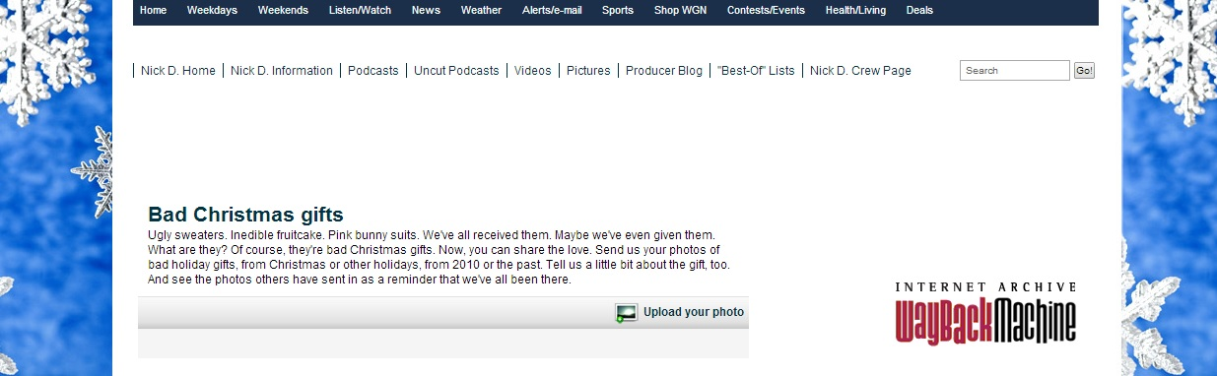

На сайтах российских радиостанций UGC используется еще реже. Только на сайте «Радио Свобода» в 2009 был создан раздел, состоящий из блогов читателей – «Реальные блоги реальных людей». Однако возможность публикации была доступна нескольким пользователям, которые были чем-либо уникальны. С 2012 года проект был завершен.

Еще одной важной формой взаимодействия с аудиторией является создание групп радиостанций в социальных сетях. В ходе работы были просмотрены аккаунты радиостанции в сети Facebook и микроблоге Twitter. Ниже в таблице представлено количество фолловеров и уровень активности (от 1 до 5, где – низкий уровень активности, а 5 - высокий) в Facebook.
Радиостанция | Количество подписчиков в Facebook | Уровень активности в группе (комментарии, репосты, лайки) | Количество подписчиков в Twitter
WBBR-AM | 18804 | 1 | 1,5 миллиона
WABC-AM | 10271 | 2 | 3605
WOR-AM | 2957 | 1 | 3684
KABC-AM | 4702 | 1 | 2567
KPRC-AM | 3543 | 1 | 1955
WGN-AM | 46908 | 4 | 23,2 тысячи
WIND-AM | 5416 | 5 | 1349
«Эхо Москвы» | 146 тысяч | 5 | 209 тысяч
«РСН» | 7699 | 2 | 12,3 тысячи
«Радио Свобода» | 176 тысяч | 5 | 69,5 тысяч
«Коммерсант FM» | 47645 | 3 | 22, 8 тысячи
«Business FM» | 32371 | 3 | 4247
«Вести ФМ» | 2509 | 1 | 32,5 тысяч
«Маяк» | 10042 | 2 | 25, 6 тысяч

Как следует из таблицы, активность работы радиостанций в социальных сетях российских и американских радиостанций отличается. В группах американских радиостанций в среднем меньше пользователей, уровень активности достаточно низкий. Среди российских радиостанций есть и лидеры, кто успешно продвигает свой контент в группах, и аутсайдеры. Однако анализ только двух социальных сетей не может дать четкой картины, так в России есть как минимум еще две социальные сети – «Одноклассники» и «Вконтакте», в США некоторые предпочитают Google+.

В качестве промежуточного вывода можно заключить, что на сайтах и российских, и американских радиостанции существует достаточно каналов для интерактивного взаимодействия с аудиторией, однако низкий уровень комментирования, репостов и слабая активность в социальных сетях показывают, что сетевой контент в большинстве случаев не побуждает к ответной реакции пользователей.

§6. Внедрение мультимедийных жанров в разных версиях сайтов российских и американских радиостанций

Самые распространенные мультимедийные жанры – это блог и подкаст. И если блоги универсальны и подходят для сайта любого СМИ, то подкасты были созданы именно усилиями радиовещателей.

Зарубежные радиостанции очень быстро оценили перспективность этого формата, ведь он являлся синтезом преимуществ традиционного радио и Интернета. Лучшие передачи, свежие новости автоматически синхронизировались с плеером подписчика, а он, в свою очередь, мог слушать их в любое время и в любом месте. И если в США бум подкастинга пришелся на 2006-2007 год, то в России этот жанр появился не сразу и прижился не везде.

Кроме блогов и подкастов, современная мультимедийная редакция может предложить пользователю довольно много синтетических жанров – слайд-шоу, аудиоиллюстрации, видеорепортажи, видеоблоги, мультимедийные ток-шоу и т.д. Сайты вабранных радиостанций были проанализированы на предмет наличия мультимедийных жанров, времени их появления, их разнообразия. Ниже представлен график, отображающий эти факторы (Рис. 30).
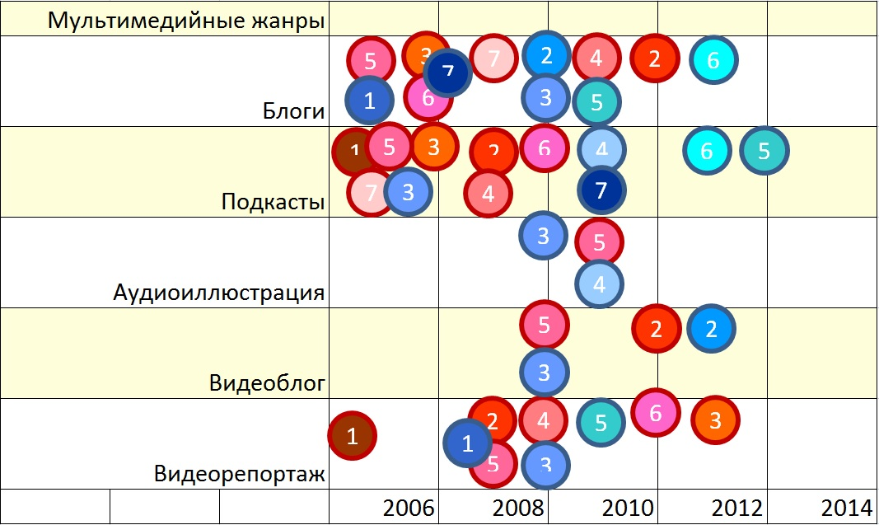
Рис. 30. Красные – сайты американских радиостанций, синие - российских

Согласно графику, заимствование основных мультимедийных форматов проходило довольно быстро. При этом можно отметить, что на сайтах российских радиостанций мультимедийные жанры развиты слабо. В основном, это блоги и жанры, связанные с видео – видеорепортажи, видеоблоги. На некоторых сайтах появление новых жанров, например, подкастов вписывается в общий тренд, однако последние версии сайтов уже не поддерживают подкастинг. Примером отказа от мультимедийного контента может служить портал BFM.ru, где размещается сайт радиостанции «Business FM». Первая версия сайта 2010 г. поддерживает формат видео, однако к 2012 году этого раздела уже нет на сайте (Рис. 31).
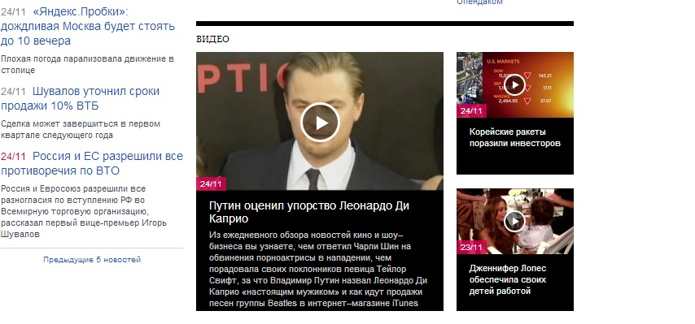
Рис. 31. Раздел «Видео» на портале BFM.ru, 2010 г.
Также с 2013 года на сайте стали доступны подкасты стихов поэта Андрея Орлова (Рис. 32), но уже через год эта рубрика была снята. Во время прохождения практики в интернет-редакции «Business FM» я пыталась выяснить, с чем связан отказ от мультимедийного контента. Редакторы объясняют это тем, что подкасты плохо скачивают, а на видео почти нет кликов, то есть аудитория не имеет потребности и привычки потреблять этот контент.
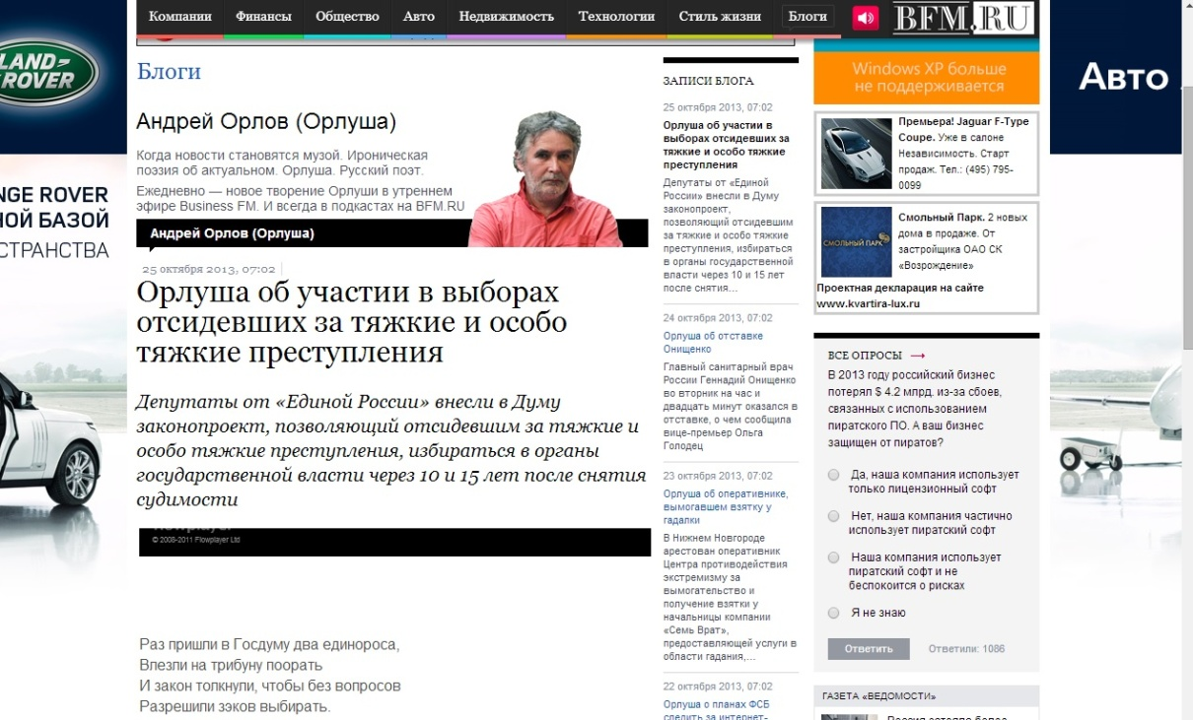
Рис. 32. Блог поэта Орлуши с подкастами стихов на сайте «Business FM», 2013 г.

Отказ от некоторых мультимедийных жанров может быть и не связан с потребностями аудитории. Так, например, исчез видеоблог Сергея Доренко на сайте «Русской Службы Новостей». В 2012 году этот формат был запущен (Рис. 33) и существовал, пока Сергей Доренко являлся главным редактором радиостанции. После его ухода с поста в 2013 году, блог переместился на его личный профиль в YouTube.
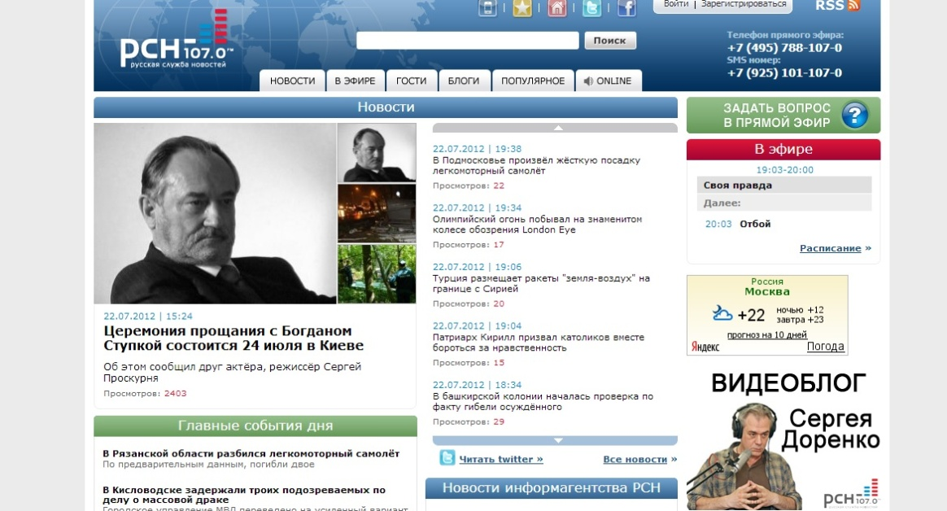
Рис. 33. Видеоблог С. Доренко на сайте «Русской Службы Новостей», 2012 г.

Среди российских радиостанций самый большой спектр мультимедийного контента предоставляется на сайте «Радио Свобода». В 2009 году концепция сайта была существенно изменена, редакция сделала ставку на производство эксклюзивного контента. Так, на сайте «Радио Свобода» появились не только блоги и подкасты, но и видеорепортажи, аудиоиллюстрации, видеоблоги (Рис. 34, 35).
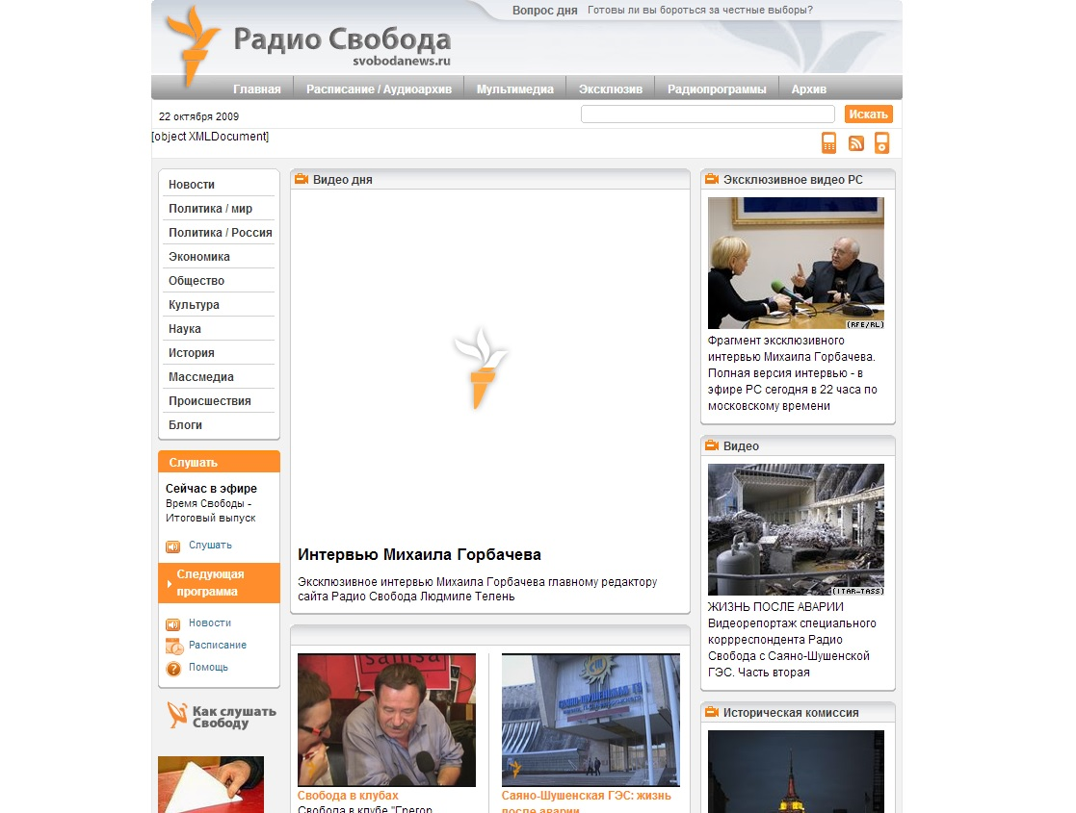
Рис. 34. Рубрика «Мультимедиа» на сайте «Радио Свобода», 2009 г.
Кроме редакционных материалов, на сайте размещался пользовательский контент – блоги. В редакцию можно было отправить собственные фото и видео.

Интенсивное использование некоторых жанров на первых этапах и последующий оказ от них укладывается в общую тенденцию, которая заключается в «гонке» за технологическими новациямибез критического осмысления их. Иными словами, радиостанции начинали внедрение новых форм и жанров на сайт без учета интересов аудитории, ее привычек и ритма жизни.

Заключение

Анализ теоретических и технических аспектов медиаконвергенции в сфере радиовещания на примере двух стран – России и США – показал, что российские радиостанций во многом задействовали приемы и стратегии продвижения контента. Заимствования не было тотальным, российские медиаменеджеры старались адаптировать зарубежные тренды, хотя и не без ошибок. Переориентирование на зарубежные модели «переупаковки» контента проходило очень быстро, и во многом основывалось на моде, чем на понимании реальных потребностей целевой аудитории радиостанции. Поэтому гипотезу исследования можно считать частично подтвержденной.

И российские, и американские радиостанции стараются максимально использовать новые интернет-технологии, но американские опережают российские по освоению новых интернет-возможностей. Поэтому российские радиостанции получают возможность использовать их с поправкой на опыт (положительный или негативный) зарубежных коллег. Вследствие этого их подходы оказываются более креативными и разнообразными.

И российские, и американские радиостанции поддаются модным трендам, однако американские чаще, чем российские, вскоре отказываются от той или иной новации.

Американские радиостанции, в отличие от российских, в последнее время сделали ставку на адекватные радио интернет-форматы – прежде всего, подкасты. Российские же стараются сделать свои сайты универсальными – по сути, полноценными онлайн-СМИ с разными форматами видео, вплоть до трансляций с места событий, которые приближают их к интернет-телевидению. По предположению автора, это объясняется не технологическими или, собственно, профессиональными причинами, а скорее разным состоянием медиарынка. В отличие от США, российская аудитория (в условиях огосударствления телевидения и неразвитости интернет-телевидения) испытывает большую потребность в независимой видеоинформации, которую и пытаются удовлетворить сайты радиостанций, не боясь утратить свою «радийную» специфичность.

Подкастинг более развит на сайтах американских радиостанций. Российские же работают с ним крайне неактивно. Можно предположить, что это связано разным отношением российского и американского потребителя к потреблению контента. Американский потребитель, в первую очередь, не видит никаких сложностей в том, чтобы платить за эксклюзивный контент. Поэтому скачивание подкастов в iTunes не представляет для них никакой сложности. В России же пользователь привык, что вся информация, которую предоставляет СМИ, бесплатна и неограниченна, особенно в Интернете. В связи с этим сами СМИ не решаются на переход к частично платному онлайн-контенту, опасаясь ухода аудитории.

Американские радиостанции, в отличие от российских, не увлекаются общением с пользователями через форумы, или в группах социальных сетей. Возможно, это можно объяснить отсутствием подобной традиции. Кроме того, американские СМИ делают большую ставку на развлечение аудитории, а не на серьезную дискуссию.

Американские радиостанции, в отличие от российских, делают ставку на своих «звезд», раскручивая конкретных журналистов. Для российского радиовещания это не свойственно, поскольку на современном российском медиарынке не выгодно выделяться из общего строя. Сильные независимые СМИ с собственным «лицом» быстро становятся объектами внимания не только аудитории, но и государственных структур, рискуя потерять возможность самовыражения.

Суммируя сказанное, можно сделать следующий обобщающий вывод. Российские радиостанции, несмотря на историческое отставание от американских коллег, активно осваивают интернет-форматы, экспериментируя с самыми разными типами контента, хотя и в ущерб своей «радийности». Возможно, это связано с тем, что интернет-версии радиостанций в специфических условиях российского рынка конкурируют не столько друг с другом, сколько со всеми остальными онлайн-ресурсами – и версионными, и оригинальными. Это происходит из-за того, что российский медиарынок в силу общественно-политических причин носит специфический характер – основная конкуренция между независимыми СМИ перенесена в интернет-пространство. Именно поэтому сайты радиостанций в Сети не стремятся занять свою собственную нишу, а находятся в борьбе за более широкую, чем собственно радийная, аудиторию.

Список литературы

- Ahern, S. Making Radio: A Practical Guide to Working to Radio. Allen & Unwin, 2000.,- 288.
- Fidler, R. Mediamorphosis. Understanding New Media. Pine Forge Press, 1997.,- 302.
- Geller, V. Beyond Powerful Radio: A Communicator’s Guide to the Internet Age – News, Talk, Information & Personality For Broadcasting, Podcasting, Internet, Radio. Focal Press, 2011., - 512.
- Hansell, S. Broadcast.com Faces Risks After Strong Initial Offering.// New York Times. July 20, 1998.
- Jenkins, H. Convergence Culture: Where Old and New Media Collide. New York.:University Press, 2006.,- 307.
- MacFarland, D.T. Future Radio Programming Strategies: Cultivating Listenership in the Digital Age. 2nd Edition. Lawrence Erlbaum Assosiates, Inc., 1997.,-273.
- Markoff J. Turning the Desktop PC Into a Talk Radio Medium// New York Times. New York, N.Y.: Mar 4, 1993.
- Medoff, N., Kaye B. K. Electronic Media: Then, Now and Later. 2nd Edition. Focal Press, 2011., - 306.
- Priestman, C. Web Radio: Radio Production for Internet Streaming. Focal Press. New York:, 2002.,- 275.
- Бакулев Г.П. Конвергенция медиа и журналистики. М.: ИПК работников ТВ и РВ. 2002.,-133 с.
- Беспалова А.Г., Корнилов Е.А., Короченский А.П., Лучинский Ю.В., Станько А.И. История мировой журналистики. М.: Издательский центр «МарТ», 2003., - с. 331.
- Биргер П. Радио в Сети : уже почти бизнес / П. Биргер // Инфобизнес. – 2001. – № 21(165)
- Герасименко А. С. Радио в сети Internet и подкастинг. Создание собственного подкастинга и радиостанции в сети Internet. — Триумф, 2007. — 176 с.
- Журналистика и конвергенция. Почему и как традиционные СМИ превращаются в мультимедийные/ под ред. А.Г. Качкаевой. – М.: 2010., – 200 с.
- Карпенко. И.И. Радиовещание в Интернете: формы вещания, специфика профессиональной деятельности журналистов, новые направления развития / И.И. Карпенко // Вестник Воронежского государственного университета. - Серия: Филология. Журналистика. - 2009. - № 1. - с. 150-158.
- Кийт М. Радиостанция: Пер с англ. А.И. Филенкина.-М.: Мир, 2001.
- Кирия И. Что такое мультимедиа? //Журналистика и конвергенция. Почему и как традиционные СМИ превращаются в мультимедийные/ под ред. А.Г. Качкаевой. – М.: 2010.,– с. 13-30.
- Колодкин В.А. Радиовещание в Интернете: принципы функционирования, типология и структура сайтов. [Текст]: Диссертация на соискание ученой степени кандидат филологических наук: - Воронеж., 2005., - 176 с.
- Лосева Н. Конвергенция и жанры мультимедиа//Журналистика и конвергенция. Почему и как традиционные СМИ превращаются в мультимедийные/ под ред. А.Г. Качкаевой. – М., 2010.- 200 с.
- Лукина М.М., Фомичева И.Д. СМИ в пространстве Интернета. М.: Факультет журналистики МГУ им. М.В. Ломоносова, 2005. – 87 с.
- Радиожурналистика: Учебник/ Под ред. А.А. Шереля. – М.: Изд-во Моск. ун-та, 2000., - 480 c.
- Отраслевой доклад. Радиовещание в России: состояние, тенденции и перспективы развития. Под ред. Шарикова А.В., Ермолаевой О.Я Москва., 2011 г.,-72 с
- Отраслевой доклад. Радио в России в 2012 году: состояние, тенденции и перспективы развития. Под ред. Шарикова А.В., Ермолаевой О.Я Москва., 2013 г.,-97 с.
- Телень Л. Радио в Интернете: новая жизнь старого СМИ//Журналистика и конвергенция. Почему и как традиционные СМИ превращаются в мультимедийные/ под ред. А.Г. Качкаевой. – М., 2010.- 200 с.
- Сухарева В.А. Отечественное радиовещание в условиях демонополизации эфира (1985-1997)// Отечественное радио в современных условиях. Ч.1 – М.: 1998.

Электронные источники

- Gur, T. User Experience and the Design of News at BBC World Service // [Johny Holland Professional Blog]/ URL: http://johnnyholland.org/2011/07/the-user-experience-of-the-bbc-news/ (Дата обращения 28.04.14)

- ISO 9241-11// [Wikipedia. The Free Encyclopedia]/ URL: http://en.wikipedia.org/wiki/ISO_9241#ISO_9241-11 (Дата обращения: 28.04.14)

- Nielsen Radio Ratings // [Nielsen Audio Measurement System] / URL: http://www.arbitron.com/home/mm001050.asp (Дата обращения 09.02.14)

- Participative Web: User-Created Content// [OECD's Directorate
for Science, Technology and Industry as part of the WPIE work on Digital Content]/ URL: http://www.oecd.org/internet/ieconomy/38393115.pdf (Дата обращения 21.05.14)

- Porter, J. Principles of User Interface Design// [CMS Magazine]/ URL: http://www.cmsmagazine.ru/library/items/usability/principles-of-user-interface-design/ (Дата обращения 26.04.14)

- Radio-Locator.com// [Radio Sation Search Engine]/ URL: http://radio-locator.com/ (Дата обращения 12.05.14)

- Radio Today. How America Listens to radio. Executive summary by Arbirton // [Arbirton] URL: http://www.arbitron.com/downloads/Radio_Today_2013_execsum.pdf 15.02.14

- Web Design History, A Complete Journey.// [WebDesignShock.com]/ URL: http://www.webdesignshock.com/web-design-history (Дата обращения: 28.04.14)

- WXYC, History// [WXYC Official Website]/ URL: wxyc.org/about/history (Дата обращения 20.04.14)
- Бубукин А.Форматы радиостанций. Как определить свой формат. // [Сайт «Радиовещательные технологии»]/ URL: http://www.radiostation.ru (Дата обращения 15.05.14)
- Николаева Ю. Мелофобы и инфоманы.// [TNS Newsletter "RE:search" ]/ URL: http://tns-global.ru/media/publications/nikolaeva_melofoby.pdf (дата обращения 10.01.14)
- Рейтинги СМИ – радио за октябрь – декабрь 2010 г.// [TNS-global.ru]/ URL: http://tns-global.ru/rus/data/ratings/radio/index.wbp?radio.action=search&radio.regionId=909C6B43-92B2-405B-AFB3-1A8CE5F2832A&radio.periodId=496D89BB-AC4E-434E-8864-57AFF5A1AE28 (дата обращения 28.05.13)

- Рейтинги федеральных СМИ – февраль 2014// [Информационно-аналитическая система Медиалогия]/ URL: http://www.mlg.ru/ratings/ (Дата обращения 09.02.14)

- Подкастинг – синтез интернет и радио // [IXBT] / URL: http://www.ixbt.com/td/podcasting.shtml (Дата обращения 28.04.14)

- Статистика сайта «Эхо Москвы» [LiveInternet.com] // URL: http://www.liveinternet.ru/stat/echo.msk.ru/first_pages.html?period=month (Дата обращения 21.05.14)

- Сухарева. В.А. Любовь троих II//[Российско-европейский журнал о медиа «СРЕDА»/ №9 (15) октябрь, 1999.]/ URL: http://www.sreda-mag.ru/mag/16/15.phtml (Дата обращения 20.05.14)

- Сухарева В.А. По ту сторону эфира. // {Отечественные записки/ №4 (13) 2003.]/ URL: http://www.strana-oz.ru/2003/4/po-tu-storonu-efira (Дата обращения 17.05.14)

Карпенко. И.И. Радиовещание в Интернете: формы вещания, специфика профессиональной деятельности журналистов, новые направления развития / И.И. Карпенко // Вестник Воронежского государственного университета. - Серия: Филология. Журналистика. - 2009. - № 1. - с. 150-158.
Fidler, R. Mediamorphosis. Understanding New Media. Pine Forge Press, 1997, - 302.
Fidler, R. Mediamorphosis. Understanding New Media. Pine Forge Press, 1997, p 22-23.
Журналистика и конвергенция. Почему и как традиционные СМИ превращаются в мультимедийные/ под ред. А.Г. Качкаевой. – М., 2010. – с. 60-61
Кирия И. Что такое мультимедиа? //Журналистика и конвергенция. Почему и как традиционные СМИ превращаются в мультимедийные/ под ред. А.Г. Качкаевой. – М., 2010. – С. 18-21.
Там же.
Бакулев Г.П. Конвергенция медиа и журналистики. М.: ИПК работников ТВ и РВ. 2002.,-133 с.
Лукина М.М., Фомичева И.Д. СМИ в пространстве Интернета. М.: Факультет журналистики МГУ им. М.В. Ломоносова, 2005. – 87 с.
Журналистика и конвергенция. Почему и как традиционные СМИ превращаются в мультимедийные/ под ред. А.Г. Качкаевой. – М., 2010. – 200 с.
Fidler, R. Mediamorphosis. Understanding New Media. Pine Forge Press, 1997.,- 302.
Jenkins, H. Convergence Culture: Where Old and New Media Collide. New York.:University Press, 2006.,- 307.
Medoff, N., Kaye B. K. Electronic Media: Then, Now and Later. 2nd Edition. Focal Press, 2011., - 306
Geller, V. Beyond Powerful Radio: A Communicator’s Guide to the Internet Age – News, Talk, Information & Personality For Broadcasting, Podcasting, Internet, Radio. Focal Press, 2011., - 512.
MacFarland, D.T. Future Radio Programming Strategies: Cultivating Listenership in the Digital Age. 2nd Edition. Lawrence Erlbaum Assosiates, Inc., 1997.,-273.
Ahern, S. Making Radio: A Practical Guide to Working to Radio. Allen & Unwin, 2000.,- 288.
Priestman, C. Web Radio: Radio Production for Internet Streaming. Focal Press. New York:, 2002.,- 275.
Карпенко. И.И. Радиовещание в Интернете: формы вещания, специфика профессиональной деятельности журналистов, новые направления развития / И.И. Карпенко // Вестник Воронежского государственного университета. - Серия: Филология. Журналистика. - 2009. - № 1. - с. 150-158.
Колодкин В.А. Радиовещание в Интернете: принципы функционирования, типология и структура сайтов. [Текст]: Диссертация на соискание ученой степени кандидат филологических наук: - Воронеж., 2005., - 176 с.
Биргер П. Радио в Сети : уже почти бизнес / П. Биргер // Инфобизнес. – 2001. – № 21(165)
Рейтинги федеральных СМИ – февраль 2014// [Информационно-аналитическая система Медиалогия]/ URL: http://www.mlg.ru/ratings/ (Дата обращения 09.02.14)
Nielsen Radio Ratings // [Nielsen Audio Measurement System] / URL: http://www.arbitron.com/home/mm001050.asp (Дата обращения 09.02.14)
Nielsen Radio Ratings // [Nielsen Audio Measurement System] / URL: http://www.arbitron.com/downloads/Radio_Today_2013_execsum.pdf (Дата обращения 15.02.14)
Medoff, N., Kaye B. K. Electronic Media: Then, Now and Later. 2nd Edition. Focal Press, 2011., - p. 59.
Беспалова А.Г., Корнилов Е.А., Короченский А.П., Лучинский Ю.В., Станько А.И. История мировой журналистики. М.: Издательский центр «МарТ», 2003, - с. 260.
Беспалова А.Г., Корнилов Е.А., Короченский А.П., Лучинский Ю.В., Станько А.И. История мировой журналистики. М.: Издательский центр «МарТ», 2003, с. 267.
Радиожурналистика: Учебник/ Под ред. А.А. Шереля. – М.: Изд-во Моск. ун-та, 2000.- С.37.
Там же.
Сухарева В.А. Отечественное радиовещание в условиях демонополизации эфира (1985-1997)// Отечественное радио в современных условиях. Ч. 1. – М.: 1998.– с.28
Medoff, N., Kaye B. K. Electronic Media: Then, Now and Later. 2nd Edition. Focal Press, 2011., - p. 243.
Markoff J. Turning the Desktop PC Into a Talk Radio Medium// New York Times. New York, N.Y.: Mar 4, 1993.
WXYC, History// [WXYC Official Website]/ URL: wxyc.org/about/history (Дата обращения 20.04.14)
Hansell, S. Broadcast.com Faces Risks After Strong Initial Offering.// New York Times. July 20, 1998.
Priestman, C. Web Radio: Radio Production for Internet Streaming. Focal Press. New York:, 2002.,- p. 168.
Priestman, C. Web Radio: Radio Production for Internet Streaming. Focal Press. New York:, 2002.,- p.171.
Radio-Locator.com// [Radio Sation Search Engine]/ URL: http://radio-locator.com/ (Дата обращения 12.05.14)
Priestman, C. Web Radio: Radio Production for Internet Streaming. Focal Press. New York:, 2002.,- p. 100-114.
Priestman, C. Web Radio: Radio Production for Internet Streaming. Focal Press. New York:, 2002.,- p. 114.
Web Design History, A Complete Journey.// [WebDesignShock.com]/ URL: http://www.webdesignshock.com/web-design-history (Дата обращения: 28.04.14)
ISO 9241-11// [Wikipedia. The Free Encyclopedia]/ URL: http://en.wikipedia.org/wiki/ISO_9241#ISO_9241-11 (Дата обращения: 28.04.14)
Gur, T. User Experience and the Design of News at BBC World Service // [Johny Holland Professional Blog]/ URL: http://johnnyholland.org/2011/07/the-user-experience-of-the-bbc-news/ (Дата обращения 28.04.14)
Porter, J. Principles of User Interface Design// [CMS Magazine]/ URL: http://www.cmsmagazine.ru/library/items/usability/principles-of-user-interface-design/ (Дата обращения 26.04.14)
Герасименко А. С. Радио в сети Internet и подкастинг. Создание собственного подкастинга и радиостанции в сети Internet. — Триумф, 2007. — с. 38.
Подкастинг – синтез интернет и радио // [IXBT] / URL: http://www.ixbt.com/td/podcasting.shtml (Дата обращения 28.04.14)
Радиожурналистика: Учебник/ Под ред. А.А. Шереля. 2-е изд. – М.: Издательство МГУ, Издательство «Высшая школа», 2002. – с. 227.
Радиожурналистика: Учебник/ Под ред. А.А. Шереля. 2-е изд. – М.: Издательство МГУ, Издательство «Высшая школа», 2002. – с. 229.
Сухарева В.А. По ту сторону эфира. // Отечественные записки/ №4 (13) 2003. С. 362-371.
Сухарева. В.А. Любовь троих II//[Российско-европейский журнал о медиа «СРЕDА»/ №9 (15) октябрь, 1999.]/ URL: http://www.sreda-mag.ru/mag/16/15.phtml (Дата обращения 20.05.14)
Отраслевой доклад. Радио в России в 2012 году: состояние, тенденции и перспективы развития. Под ред. Шарикова А.В., Ермолаевой О.Я Москва., 2013 г., - с. 62-69.
Николаева Ю. Мелофобы и инфоманы.// [TNS Newsletter "RE:search" ]/ URL: http://tns-global.ru/media/publications/nikolaeva_melofoby.pdf (дата обращения 28.05.13)
Рейтинги СМИ – радио за октябрь-декабрь 2006 г.// [TNS-global.ru]/ URL: http://tns-global.ru/rus/data/ratings/radio/index.wbp?radio.action=search&radio.regionId=909C6B43-92B2-405B-AFB3-1A8CE5F2832A&radio.periodId=F3B60C39-BBFC-4463-A8B9-403AA3ED2684 (дата обращения 10.01.14)
Рейтинги СМИ – радио за октябрь – декабрь 2010 г.// [TNS-global.ru]/ URL: http://tns-global.ru/rus/data/ratings/radio/index.wbp?radio.action=search&radio.regionId=909C6B43-92B2-405B-AFB3-1A8CE5F2832A&radio.periodId=496D89BB-AC4E-434E-8864-57AFF5A1AE28 (дата обращения 28.05.13)
Отраслевой доклад. Радио в России в 2012 году: состояние, тенденции и перспективы развития. Под ред. Шарикова А.В., Ермолаевой О.Я Москва., 2013 г., - с. 62-69.
Колодкин В.А. Радиовещание в Интернете: принципы функционирования, типология и структура сайтов. Диссертация на соискание ученой степени кандидат филологических наук. - Воронеж. 2005., с. -154.
Колодкин В.А. Радиовещание в Интернете: принципы функционирования, типология и структура сайтов. Диссертация на соискание ученой степени кандидат филологических наук. - Воронеж. 2005.
Колодкин В.А. Радиовещание в Интернете: принципы функционирования, типология и структура сайтов. Диссертация на соискание ученой степени кандидат филологических наук. - Воронеж. 2005.
Кирия И. Что такое мультимедиа? //Журналистика и конвергенция. Почему и как традиционные СМИ превращаются в мультимедийные/ под ред. А.Г. Качкаевой. – М., 2010. – С. 22-23.
Телень Л. Радио в Интернете: новая жизнь старого СМИ//Журналистика и конвергенция. Почему и как традиционные СМИ превращаются в мультимедийные/ под ред. А.Г. Качкаевой. – М., 2010. – с. 106-
Рейтинги федеральных СМИ – февраль 2014// [Информационно-аналитическая система Медиалогия]/ URL: http://www.mlg.ru/ratings/ (Дата обращения 09.02.14)
Nielsen Radio Ratings // [Nielsen Audio Measurement System] / URL: http://www.arbitron.com/home/mm001050.asp (Дата обращения 09.02.14)
Лосева Н. Конвергенция и жанры мультимедиа//Журналистика и конвергенция. Почему и как традиционные СМИ превращаются в мультимедийные/ под ред. А.Г. Качкаевой. – М., 2010. – с.129-154.
Кирия И. Что такое мультимедиа? //Журналистика и конвергенция. Почему и как традиционные СМИ превращаются в мультимедийные/ под ред. А.Г. Качкаевой. – М., 2010. – с. 18-21.
Статистика сайта «Эхо Москвы» [LiveInternet.com] // URL: http://www.liveinternet.ru/stat/echo.msk.ru/first_pages.html?period=month (Дата обращения 21.05.14)
Лосева Н. Конвергенция и жанры мультимедиа//Журналистика и конвергенция. Почему и как традиционные СМИ превращаются в мультимедийные/ под ред. А.Г. Качкаевой. – М., 2010.- с. 129-154.
Participative Web: User-Created Content// [OECD's Directorate for Science, Technology and Industry as part of the WPIE work on Digital Content]/ URL: http://www.oecd.org/internet/ieconomy/38393115.pdf (Дата обращения 21.05.14)

